1. pielikums
Projekta iesnieguma atlases nolikumam

1.1.1. specifiskā atbalsta mērķa “Pētniecības un inovāciju kapacitātes stiprināšana un progresīvu tehnoloģiju ieviešana kopējā P&A sistēmā”
1.1.1.9. pasākuma “Pēcdoktorantūras pētījumi” (turpmāk – Pasākums)
projekta iesnieguma aizpildīšanas metodika (turpmāk – metodika)
Metodika ir sagatavota, ievērojot Ministru kabineta 2024. gada 9. janvāra noteikumus Nr. 35 “Eiropas Savienības kohēzijas politikas programmas 2021.–2027. gadam 1.1.1. specifiskā atbalsta mērķa "Pētniecības un inovāciju kapacitātes stiprināšana un progresīvu tehnoloģiju ieviešana kopējā P&A sistēmā" 1.1.1.9. pasākuma "Pēcdoktorantūras pētījumi" īstenošanas noteikumi” (turpmāk – SAM MK noteikumi), projekta iesnieguma atlases nolikumā (turpmāk – atlases nolikums) un projekta iesnieguma vērtēšanas kritēriju piemērošanas metodikā iekļautos skaidrojumus. Projekta iesniegumu sagatavo un iesniedz Kohēzijas politikas fondu vadības informācijas sistēmā (turpmāk – KPVIS) https://projekti.cfla.gov.lv/.
Visus projekta iesnieguma datu laukus aizpilda latviešu valodā Projekta iesniegumam pievieno visus atlases nolikumā minētos pielikumus un, ja nepieciešams, papildu pielikumus, uz kuriem projekta iesniedzējs atsaucas projekta iesniegumā. Papildu informācija par iesniedzamo dokumentu noformēšanu norādīta atlases nolikuma III sadaļā “Projekta iesnieguma noformēšanas un iesniegšanas kārtība”.
Aizpildot projekta iesniegumu, jānodrošina sniegtās informācijas saskaņotība starp visām projekta iesnieguma sadaļām un pielikumiem, kurās tā minēta vai uz kuru atsaucas.
Metodika ir veidota atbilstoši projekta iesnieguma sadaļām, skaidrojot, kāda informācija projekta iesniedzējam jānorāda attiecīgajos projekta iesnieguma sadaļas datu laukos. Visi projekta iesnieguma aizpildīšanas ieteikumi, paskaidrojumi un atsauces uz normatīvajiem aktiem ir noformēti “zilā krāsā”, papildus tehniskas norādes noformētas “pelēkā krāsā”.
Papildus, aizpildot projekta iesniegumu KPVIS, izmantojama KPVIS elektroniskā lietotāju rokasgrāmata (eLRG) − https://elrg.cfla.gov.lv/, kurā pieejamas aktuālās KPVIS funkcionalitāšu tehniskās un biznesa lietošanas instrukcijas, t. sk. par KPVIS ekrānskatiem, specifiskām datu ievades prasībām un pielietojamiem risinājumiem.

PROJEKTA IESNIEGUMS

SADAĻA - PROJEKTA IESNIEDZĒJS
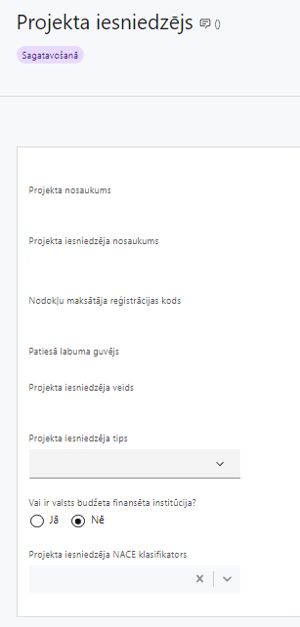  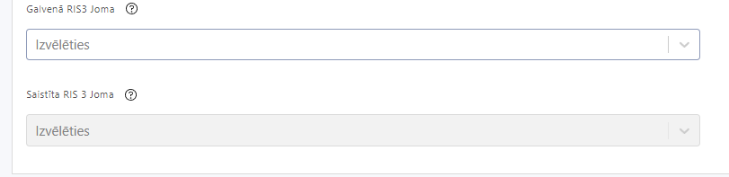 | Projekta nosaukums  Ievada informāciju  Projekta nosaukums nedrīkst pārsniegt vienu teikumu. Tam kodolīgi jāatspoguļo projekta mērķis.
Projekta iesniedzēja nosaukums
Lauks tiek automātiski aizpildīts
Norāda projekta iesniedzēja juridisko nosaukumu.
Projekta iesniedzējs atbilstoši SAM MK noteikumu 17.punktam ir Latvijas Zinātnes padome
Nodokļu maksātāja reģistrācijas kods
Lauks tiek automātiski aizpildīts
Patiesā labuma guvējs
Lauks tiek automātiski aizpildīts
Projekta iesniedzēja veids
Lauks tiek automātiski aizpildīts
Projekta iesniedzēja tips
Izvēlas atbilstošo no klasifikatora:
- lielais uzņēmums
- MVU
- N/A
Norāda N/A, jo uz šajā Pasākuma noteikto projekta iesniedzēju neattiecas Regulas 651/2014 1.pielikuma nosacījumi (turpmāk – Komisijas regula Nr. 651/2014).
Vai ir valsts budžeta finansēta institūcija?
Izvēlas atbilstošo no klasifikatora:
- Jā – finansējuma saņēmējs, kas saņem projekta priekšfinansējumu no valsts budžeta līdzekļiem,
- Nē – visi pārējie.
Norāda “Jā”, ņemot vērā, ka projekta iesniedzējs saņem projekta priekšfinansējumu no valsts budžeta līdzekļiem.
Projekta iesniedzēja NACE klasifikators
Ievada informāciju
Projekta iesniedzējs no NACE 2. redakcijas klasifikatora, kas pieejams Centrālās statistikas pārvaldes tīmekļa vietnē (http://www.csb.gov.lv/node/29900/list) izvēlas savai pamatdarbībai atbilstošo ekonomiskas darbības kodu atbilstoši NACE 2.redakcijai. Ja uz projekta iesniedzēju attiecas vairākas darbības, šajā datu laukā norāda galveno pamatdarbību.
Galvenā RIS3 Joma
Norāda atbilstošu RIS3 jomu un izvēlas sasaistītu RIS3 jomu.

SADAĻA - PROJEKTA APRAKSTS

Vispārīgi

1.1. Kopsavilkums (informācija par projektā plānotajām darbībām, izmaksām, projekta īstenošanas laiku, kas publicējama vietnē esfondi.lv)
Šajā sadaļā projekta iesniedzējs sniedz visaptverošu, īsu un strukturētu projekta būtības kopsavilkumu, kas jebkuram interesentam sniedz ieskatu par to, kas projektā plānots, t.sk. norāda informāciju:
- par galvenajām projekta darbībām (atbilstoši projekta iesnieguma sadaļā “Darbības” paredzētajam);
- par plānotajiem rezultātiem;
- par projekta kopējām izmaksām un dalījumā pa finansēšanas avotiem (atbilstoši SAM MK noteikumos 13.punktā noteiktajam un projekta iesnieguma sadaļā “Finansējuma sadalījums pa avotiem” norādītajam)
- projekta īstenošanas laiku (atbilstoši projekta iesnieguma sadaļā “Īstenošanas grafiks” paredzētajam).
- Par projekta īstenošanas sākumu uzskatāms plānotais vienošanās par projekta īstenošanu noslēgšanas datums.
- Atbilstoši SAM MK noteikumiem 80.punktam projektu īsteno ne ilgāk kā līdz 2029. gada 31.decembrim.
- Šī informācija par projektu pēc projekta iesnieguma apstiprināšanas tiks publicēta Eiropas Savienības fondu vadošās iestādes tīmekļa vietnē www.esfondi.lv.

1.2. Projekta mērķis
Šajā sadaļā projekta iesniedzējs identificē un apraksta:
- projekta mērķi un tā pamatojumu;
- problēmas risinājumu, tai skaitā:
  - identificē problēmu, norāda tās aktualitāti, īsi raksturo pašreizējo situāciju un pamato, kāpēc identificēto problēmu nepieciešams risināt konkrētajā laikā un vietā, kā arī norāda paredzamās sekas, ja projekts netiks īstenots;
  - sniedz detalizētu informāciju par to, kā ir paredzēts sasniegt Pasākuma mērķi − attīstīt jauno zinātnieku prasmes un palielināt zinātnisko kapacitāti, nodrošinot jauno zinātnieku karjeras uzsākšanas iespējas zinātniskajās institūcijās un pie komersantiem, kā arī pētniecības kompetenču pilnveidošanu, cilvēkresursu atjaunotni un kvalificētu speciālistu skaita pieaugumu;
  - apraksta, kā projekta ietvaros paredzēts risināt identificēto problēmu un kāpēc projektā plānotās darbības spēs visefektīvāk sasniegt projekta mērķi.
- Atlasē tiek atbalstīts projekts, kura mērķis atbilst SAM MK noteikumu 3.punktā noteiktajam, tai skaitā:
- projekta iesniedzējs argumentēti pamato, kā projekts un tajā plānotās darbības:
  - atbilst Pasākuma mērķim un kā projekta īstenošana dos ieguldījumu Pasākuma mērķa sasniegšanā;
  - sniedz ieguldījumu Viedās Specializācijas stratēģijas (turpmāk – RIS3) mērķu sasniegšanā un izaugsmes prioritāšu īstenošanā.
- sasniedzamam, t.i., projektā noteikto darbību īstenošanas rezultātā to var sasniegt. Definējot projekta mērķi, jāievēro, ka projekta mērķim ir jābūt atbilstošam projekta iesniedzēja kompetencei un tādam, kuru ar pieejamiem resursiem var sasniegt projektā plānotā termiņā;
- atbilstošam projekta mērķa grupai un projekta problēmsituācijai un tās risinājumam;
- projekta iesniedzējs plāno uzkrāt:
- informāciju par SAM MK noteikumos 6.punktā norādītajiem rādītājiem,
- informāciju par SAM MK noteikumos 7.punktā norādītajiem RIS3 rādītājiem,
- saskaņā ar SAM MK noteikumu 22.6.apakšpunktā norādīto ‒datus par pētniecības pieteikumiem, tai skaitā personu datus, lai uzskaitītu pēcdoktorantus, kas būs saņēmuši atbalstu gan 2014.–2020. gada plānošanas perioda darbības programmas "Izaugsme un nodarbinātība" 1.1.1. specifiskā atbalsta mērķa "Palielināt Latvijas zinātnisko institūciju pētniecisko un inovatīvo kapacitāti un spēju piesaistīt ārējo finansējumu, ieguldot cilvēkresursos un infrastruktūrā" 1.1.1.2. pasākumā "Pēcdoktorantūras pētniecības atbalsts", gan 1.1.1.9. pasākumā,
- saskaņā ar SAM MK noteikumu 93. punktā norādīto ‒ datus par horizontālā principa "Vienlīdzība, iekļaušana, nediskriminācija un pamattiesību ievērošana" rādītāju "sieviešu skaits atbalsta saņēmēju vidū" rādītāju.
- Atlasē tiek atbalstīts projekts, kurā mērķa grupa atbilst Pasākuma mērķa grupai, kas noteikta SAM MK noteikumu 5.punktā – zinātniskās institūcijas, zinātnieki, augstākās izglītības institūcijas, Latvijas Republikas Uzņēmumu reģistrā reģistrēti komersanti.
- Lai projekta iesniegums tiktu apstiprināts atbilstoši izvirzītajiem specifiskajiem atbilstības kritērijiem:
- norāda, ka projekts sniedz ieguldījumu Viedās Specializācijas stratēģijas mērķu sasniegšanā;
- projekta iesniedzējs ir izstrādājis un saņēmis Izglītības un zinātnes ministrijas (turpmāk - IZM) saskaņojumu atlases procedūrām un kārtībai pēcdoktorantūras pētījumu atbalsta nodrošināšanai;
- projekta iesniegumā ir aprakstīts komercdarbības atbalsta sniegšanas mehānisms atbilstoši SAM MK noteikumos noteiktajam;
- projektā ir paredzētas darbības, kas veicina horizontālā principa ”Vienlīdzība, iekļaušana, nediskriminācija un pamattiesību ievērošana” īstenošanu.

1.3. Projekta NACE klasifikators
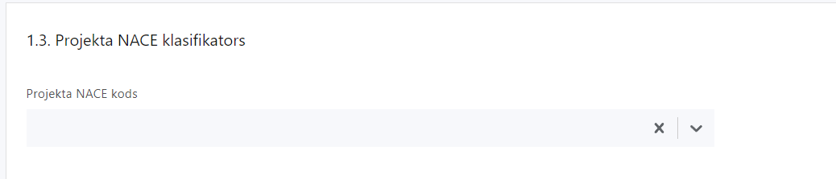
Norāda projekta NACE kodu, atbilstoši projekta būtībai.

1.4. Projekta īstenošanas vieta
Vai projekta īstenošanas vieta ir visa Latvija?

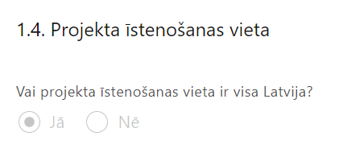 | No vispārējās ekonomiskās darbības klasifikatora - NACE 2.redakcijas izvēlas projektam atbilstošo klasi (četru ciparu kodu) un nosaukumu.  - Lai meklētu NACE kodu jāievada pirmie trīs simboli.  - Projekta NACE kods un nosaukums izriet no projekta mērķa un satura un tas var atšķirties no projekta iesniedzēja pamatdarbības NACE koda. Šī informācija tiek izmantota statistikas vajadzībām.  NACE 2.redakcijas klasifikators pieejams LR Centrālās statistikas pārvaldes tīmekļa vietnē: http://www.csb.gov.lv/node/29900/list

1.5. Mērķa grupas apraksts
Šajā sadaļā projekta iesniedzējs:
- apraksta projekta mērķa grupu, uz kuru attieksies projekta darbības un kuru tieši ietekmēs projekta rezultāti;
- apraksta mērķa grupas problēmu un tās vajadzības;
- apraksta, kā projekta ietvaros paredzēts risināt identificēto problēmu un kāpēc projektā plānotās darbības spēs visefektīvāk atrisināt mērķa grupas problēmu, t.i. pamato projekta darbību saistību ar mērķa grupas vajadzībām.
! Atlasē tiek atbalstīts projekts, kurā mērķa grupa atbilst Pasākuma mērķa grupai, kas noteikta SAM MK noteikumu 5.punktā – zinātniskās institūcijas, zinātnieki, augstākās izglītības institūcijas, Latvijas Republikas Uzņēmumu reģistrā reģistrēti komersanti.

2. Projekta īstenošana un vadība

2.1. Projekta administrēšanas kapacitāte

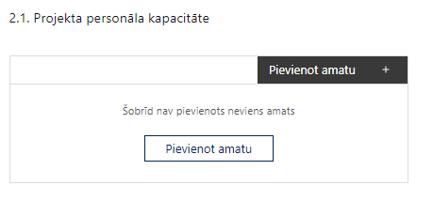 | Pievieno amatu.  Var pievienot vairākus amatus, katram izveidojot atsevišķu tabulu.

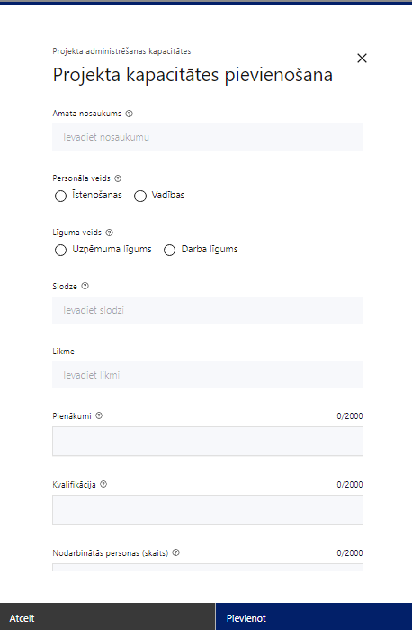 | Amata nosaukums  Ievada informāciju  Norāda amata nosaukumu
Personāla veids
Izvēlnē atzīmē atbilstošo:
- īstenošanas
- vadības
Vai projektā paredzētas atlīdzības izmaksas projekta vadībai?
Izvēlnē atzīmē atbilstošo
Līguma veids
Izvēlnē atzīmē atbilstošo:
- uzņēmuma līgums
- darba līgums
Slodze
Ievada informāciju
Norāda amatā nodarbinātās personas slodzi projektā
Pienākumi
Ievada informāciju
Norāda amatā nodarbinātās personas pienākumus projektā
Kvalifikācija
Ievada informāciju
Norāda amatā nodarbinātai personai izvirzītās kvalifikācijas, pieredzes un kompetences prasības
Nodarbināto personu skaits
Ievada informāciju
Norāda atbilstošajā amatā nodarbināto skaitu
Šajā sadaļā projekta iesniedzējs:
- sniedz informāciju par projekta vadības un īstenošanas procesa organizēšanai nepieciešamo personālu;
- apraksta to piesaistes veidu, pienākumus, nepieciešamo kvalifikāciju, tai skaitā pieredzi un kompetenci, kā arī noslodzi projektā.

2.2. Projekta īstenošanas kapacitāte
Šajā sadaļā projekta iesniedzējs:
- apraksta projekta vadības un īstenošanas procesu un tā organizēšanu;
- sniedz informāciju par projekta vadībai un īstenošanai nepieciešamo un pieejamo materiāltehnisko nodrošinājumu;
- ja projekta iesnieguma attiecināmajās izmaksās ir paredzēta darbavietas aprīkojuma iegāde, sniedz detalizētu informāciju par nepieciešamo materiāltehnisko līdzekļu veidiem un skaitu, norādot, kas ir projekta iesniedzēja rīcībā un ko plānots iegādāties vai nomāt projekta ietvaros, kā arī precīzu materiāltehniskā nodrošinājuma piesaistes veidu.

Projekta īstenošanas/uzraudzības shēmas apraksts
Šajā sadaļā projekta iesniedzējs:
- apraksta projekta vadības un īstenošanas personāla sadarbības mehānismu projekta ietvaros;
- apraksta mehānismu projekta darbību un iepirkumu procesu uzraudzībai un kvalitātes kontroles nodrošināšanai, t. sk.:
  - iepirkumu līgumu (piemēram, surdotulku u.c. speciālistu pakalpojumi, zinātniskās ekspertīzes nodrošināšanas kārtība) nodevumu satura un kvalitātes izvērtēšanai;
  - iepirkumus veic saskaņā ar normatīvajiem aktiem publisko iepirkumu jomā, īstenojot konkurenci nodrošinošu, pārredzamu, atklātu, nediskriminējošu konkursa procedūru, un, ja tas ir attiecināms un atbilstošs projekta darbības specifikai, īsteno sociāli atbildīgus un inovatīvus iepirkumus;
- sniedz informāciju par projekta vadības un uzraudzības sistēmu, tajā skaitā par to, kā tiks nodrošināta, sadarbība ar SAM MK noteikumos 85.punktā noteikto projekta uzraudzības padomi. Projekta iesniegumā jānorāda, ka:
- pirmā projekta uzraudzības padomes sēde tiks sasaukta ne vēlāk kā sešus mēnešus pēc vienošanās par projekta īstenošanu noslēgšanas;
- padomes sastāvā paredzēts iekļaut pārstāvjus no Izglītības un zinātnes ministrijas, Ekonomikas ministrijas, Kultūras ministrijas, Veselības ministrijas, Zemkopības ministrijas, Vides aizsardzības un reģionālās attīstības ministrijas, Latvijas Darba devēju konfederācijas un Latvijas Tirdzniecības un rūpniecības kameras.
- projekta ieviešanas sistēmu, t.sk.:
- kā plānota pētniecības pieteikumu uzraudzības un finansējuma piešķiršanas kārtība, kas tajā skaitā paredz, ka pētniecības pieteikumiem to īstenošanas laikā tiek veikts zinātniskā snieguma vidusposma un gala rezultātu izvērtējums, ko veic zinātnisko ekspertu datubāzēs iekļauti eksperti;
- kā plānota projekta īstenošanas un vadības personāla sadarbība, kādi uzraudzības instrumenti plānoti projekta īstenošanas kvalitātes nodrošināšanai un kontrolei;
- pētniecības projektu uzraudzības sistēmu, t.i. kā tiks veikta iesniegto izdevumus attaisnojošo dokumentu izmaksu attiecināmības pārbaudes, pārbaudes pētniecības projektu īstenošanas vietās, neatbilstoši veikto izdevumu atgūšana u.c. darbības.

2.3. Projekta finansiālā kapacitāte
Šajā sadaļā projekta iesniedzējs raksturojot projekta finansiālo kapacitāti, sniedz informāciju par pieejamajiem finanšu līdzekļiem plānotā projekta īstenošanai, t.sk. norāda informāciju par:
- pievienotās vērtības nodokļa (turpmāk – PVN) iekļaušanu vai neiekļaušanu projekta attiecināmajās izmaksās. Pievienotās vērtības nodoklis ir attiecināmās izmaksas, ja tas nav atgūstams atbilstoši normatīvajiem aktiem nodokļu politikas jomā.
  - Atlasē projekta finanšu kapacitāte tiek vērtēta kā pietiekama, ja:
  - norādīti un pamatoti finansējuma avoti projektā plānotā projekta iesniedzēja līdzfinansējuma nodrošināšanai;
  - norādīts, ka projekta izdevumus pirms un pēc projekta iesnieguma apstiprināšanas sadarbības iestādē, normatīvajos aktos par kārtību, kādā veic gadskārtējā valsts budžeta likumā noteiktās apropriācijas izmaiņas, noteiktajā kārtībā nodrošina no budžeta resora „74. Gadskārtējā valsts budžeta izpildes procesā pārdalāmais finansējums” programmas 80.00.00 „Nesadalītais finansējums Eiropas Savienības politiku instrumentu un pārējās ārvalstu finanšu palīdzības līdzfinansēto projektu un pasākumu īstenošanai”.

2.4. Projekta risku izvērtējums
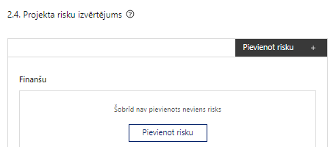 | Pievieno risku.  Var pievienot vairākus riskus, katram izveidojot atsevišķu tabulu

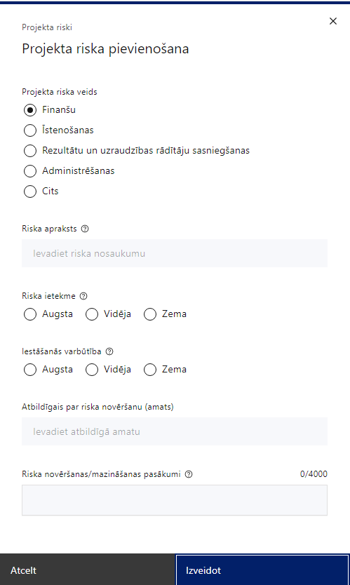 | Projekta riska veids  Izvēlnē atzīmē atbilstošo:  - finanšu,  - īstenošanas,  - rezultātu un uzraudzības rādītāju sasniegšanas,  - administrēšanas,  - cits.
Riska apraksts
Ievada informāciju
Definē riska nosaukumu un sniedz tā aprakstu
Riska ietekme
Izvēlnē atzīmē atbilstošo riska ietekmes līmeni:
- augsts,
- vidējs
- zems.
Iestāšanās varbūtība
Izvēlnē atzīmē atbilstošo riska iestāšanās varbūtības līmeni:
- augsts,
- vidējs,
- zems.
Atbildīgais par riska novēršanu (amats)
Ievada informāciju
Norāda atbildīgā amatu
Riska novēršanas/mazināšanas pasākumi
Ievada informāciju
Sniedz riska novēršanas/mazināšanas pasākuma aprakstu

Šajā sadaļā projekta iesniedzējs:
- identificē un analizē projekta īstenošanas riskus vismaz šādā griezumā: finanšu, īstenošanas, rezultātu un uzraudzības rādītāju sasniegšanas, administrēšanas riski. Var norādīt arī citus riskus;
- sniedz katra riska aprakstu, t.i., konkretizē riska būtību, kā arī raksturo, kādi apstākļi un informācija pamato tā iestāšanās varbūtību;
- norāda riska ietekmes līmeni uz projekta ieviešanu un mērķa sasniegšanu. Novērtējot riska ietekmes līmeni, ņem vērā tā ietekmi uz projektu kopumā – projekta finanšu resursiem, projektam atvēlēto laiku, plānotajām darbībām, rezultātiem un citiem projektam raksturīgiem faktoriem. Izmanto šādu risku ietekmes novērtēšanas skalu:
  - riska ietekme ir augsta, ja riska iestāšanās gadījumā tam ir ļoti būtiska ietekme un ir būtiski apdraudēta projekta ieviešana, mērķu un rādītāju sasniegšana, būtiski jāpalielina finansējums vai rodas apjomīgi zaudējumi;
  - riska ietekme ir vidēja, ja riska iestāšanās gadījumā, tas var ietekmēt projekta īstenošanu, kavēt projekta sekmīgu ieviešanu un mērķu sasniegšanu;
  - riska ietekme ir zema, ja riska iestāšanās gadījumā tam nav būtiskas ietekmes un tas neietekmē projekta ieviešanu;
- analizē riska iestāšanās varbūtību un biežumu projekta īstenošanas laikā vai noteiktā laika periodā, piemēram, attiecīgās darbības īstenošanas laikā, ja risks attiecināms tikai uz konkrētu darbību. Riska iestāšanās varbūtībai izmanto šādu skalu:
  - iestāšanās varbūtība ir augsta, ja ir droši vai gandrīz droši, ka risks iestāsies, piemēram, reizi gadā;
  - iestāšanās varbūtība ir vidēja, ja ir iespējams (diezgan iespējams), ka risks iestāsies, piemēram, vienu reizi projekta laikā;
  - iestāšanās varbūtība ir zema, ja mazticams, ka risks iestāsies, var notikt tikai ārkārtas gadījumos;
- norāda projekta iesniedzēja plānotos un ieviešanas procesā esošos pasākumus, kas mazina riska ietekmes līmeni vai mazina iestāšanās varbūtību, tai skaitā norāda informāciju par pasākumu īstenošanas biežumu. Izstrādājot pasākumus, jāņem vērā, ka pasākumiem ir jābūt reāliem, ekonomiskiem (izmaksām ir jābūt mazākām nekā iespējamie zaudējumi), koordinētiem visos līmeņos un atbilstošiem projekta iesniedzēja izstrādātajiem vadības un kontroles pasākumiem (iekšējiem normatīvajiem aktiem), kas nodrošina kvalitatīvu projekta ieviešanu.

2.5. Projekta saturiskā saistība ar citiem projektiem
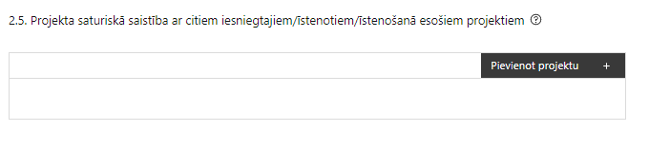 | Pievieno projektu.  Var pievienot vairākus projektus, katram izveidojot atsevišķu tabulu

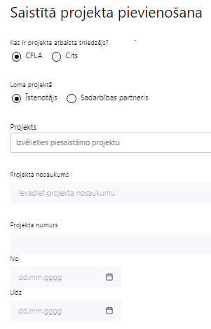  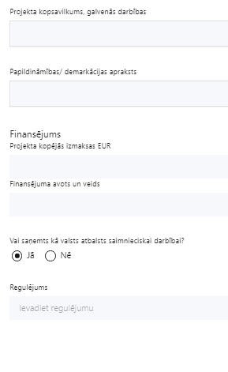 | Kas ir projekta atbalsta sniedzējs?  Izvēlnē atzīmē atbilstošo:  - CFLA,  - cits
Lomas projektā
Izvēlnē atzīmē atbilstošo:
- projekta īstenotājs,
- sadarbības partneris
Projekts
Izvēlnē atzīmē atbilstošo projektu no saraksta vai atzīmē “Projekts nav sarakstā” un ievada informāciju par saistīto projektu
Projekta nosaukums
Ievada informāciju
Norāda saistītā projekta nosaukumu
Projekta numurs
Ievada informāciju
Norāda saistītā projekta numuru
Īstenošanas periods no-, - līdz
Datuma izvēles laukā izvēlas datumu no kalendāra
Ievada saistītā projekta īstenošanas periodu
Projekta kopsavilkums, galvenās darbības
Ievada informāciju
Sniedz visaptverošu, strukturētu projekta būtības kopsavilkumu, norādot galvenās projekta darbības.
Papildināmības/demakrācijas apraksts
Ievada informāciju
Apraksta plānoto darbību un izmaksu demarkāciju, ieguldījumu sinerģiju.
Finansējums
Ievada informāciju
Norāda projekta kopējās izmaksas EUR
Finansējuma avots un veids
Ievada informāciju
Norāda finansējuma avotus un veidu (valsts/ pašvaldību budžets, ES fondi, cits)
Vai saņemts kā valsts atbalsts saimnieciskai darbībai?
Izvēlnē atzīmē atbilstošo: jā vai nē
Regulējums
Ievada informāciju. Lauks ir redzams, ja jautājumā “Vai saņemts kā valsts atbalsts saimnieciskai darbībai?” atzīmēts “Jā”.
Norāda valsts atbalsta regulējumu saskaņā ar kuru atbalsts sniegts (Vairāk informācijas par valsts atbalsta regulējumu - https://www.cfla.gov.lv/lv/valsts-atbalsta-regulejums)
Šajā sadaļā projekta iesniedzējs sniedz informāciju par saistītajiem projektiem, norādot informāciju par citiem Eiropas Savienības struktūrfondu un Kohēzijas fonda 2014.—2020.gada plānošanas perioda un Eiropas Savienības fondu 2021.-2027. gada plānošanas perioda specifisko atbalsta mērķa projektiem, finanšu instrumentiem un atbalsta programmām, ar kuriem saskata papildināmību/demarkāciju. Kā arī norāda, kā tiks nodrošināta plānoto ieguldījumu norobežošana (demarkācija) no citu valsts, ārvalstu un ES finanšu atbalsta instrumentu ieguldījumiem.
! Lai projekta iesniegums tiktu apstiprināts atbilstoši izvirzītajiem kritērijiem, projekta iesniegumā pamato plānoto darbību papildinātību, sinerģiju un nepārklāšanos ar Eiropas Savienības fondu projektiem:
- 2021.–2027.gada plānošanas perioda 1.1.1.4. pasākums ''Mobilitātes, pieredzes apmaiņas un sadarbības aktivitātes starptautiskās konkurētspējas uzlabošanai zinātnē'';
- 2021.–2027.gada plānošanas perioda 1.1.2.2. pasākums “Uzņēmumu digitālo prasmju attīstība”;
- 2021.–2027.gada plānošanas perioda 1.2.1.1. pasākums “Atbalsts jaunu produktu attīstībai un internacionalizācijai” (2., 3.kārtas);
- 2021.–2027.gada plānošanas perioda 1.2.1.4. pasākums “Atbalsts tehnoloģiju pārneses sistēmas pilnveidošanai”;
- 2021.–2027.gada plānošanas perioda 4.2.4.1.pasākums "Atbalsts nozaru vajadzībās balstītai uzņēmumu darbinieku apmācībai",
- 2014.–2020.gada plānošanas perioda 1.1.1.2.pasākums “Pēcdoktorantūras pētniecības atbalsts”;
- Latvijas Atveseļošanas un noturības mehānisma plāna (turpmāk ANM) plāna 5.2.1.1.i. investīcijas "Pētniecības, attīstības un konsolidācijas granti" otrā kārta "Konsolidācijas un pārvaldības izmaiņu ieviešanas granti ;
- ANM plāna 1.2.1.2.i. investīcijas "Energoefektivitātes paaugstināšana uzņēmējdarbībā (ietverot pāreju uz atjaunojamo energoresursu tehnoloģiju izmantošanu siltumapgādē un pētniecības un attīstības aktivitātes (t. sk. bioekonomikā))" 1.2.1.2.i.2. pasākums “Inovatīvu produktu un tehnoloģiju izstrāde”;
- ANM plāna 2.2.1.3.i. investīcija "Atbalsts jaunu produktu un pakalpojumu ieviešanai uzņēmējdarbībā";
- ANM plāna 2.3.1.2.i. investīcija "Uzņēmumu digitālo prasmju attīstība";
- ANM plāna 5.1.1.2.i. investīcija "Atbalsta instruments inovāciju klasteru attīstībai";
- ANM plāna 5.1.1.2.i. investīcija "Atbalsta instruments pētniecībai un internacionalizācijai";
- EK pamatprogramma "Apvārsnis Eiropa", kā arī ar valsts budžeta finansētiem pētījumiem.
- citiem projekta iesniedzēja iesniegto, īstenoto (jau pabeigto) vai īstenošanā esošo projektu atbalsta pasākumiem vai citu subjektu iesniegtiem, īstenotiem vai īstenošanā esošiem projektiem vai atbalsta pasākumiem ES fondu projektiem un finanšu instrumentiem (ja attiecināms).

SADAĻA – DARBĪBAS
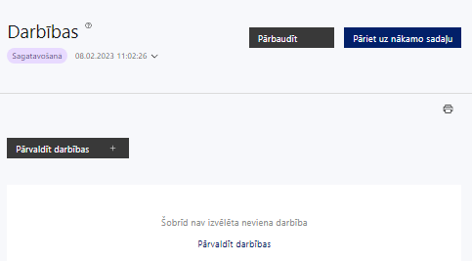 | Izmantojot funkciju “Pārvaldīt darbības” izvēlas projekta darbības
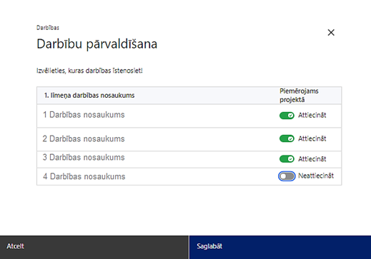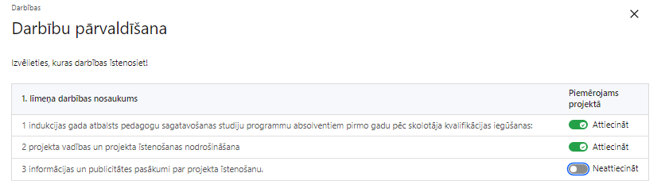 | No Pasākuma definētajām darbībām/apakšdarbībām izvēlās projektā plānotās darbības/apakšdarbības, veicot atzīmi “Attiecināt”.

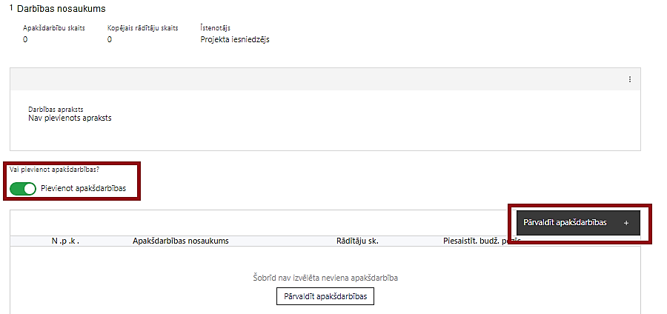 | Nepieciešamības gadījumā definē jaunu apakšdarbību, veicot atzīmi “Pievienot jaunu apakšdarbību”, sniedzot tās aprakstu un nosakot rezultātus.

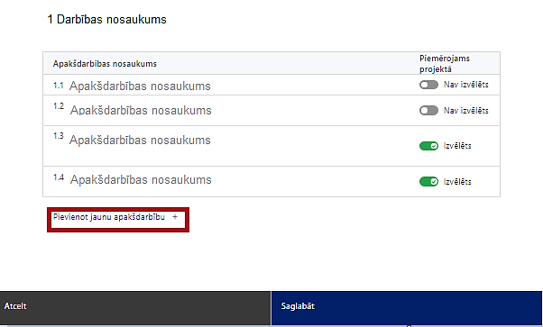 | No attiecīgajai darbībai definētajām apakšdarbībām (ja attiecināms), veicot atzīmi “Izvēlēts”, izvēlas attiecīgās apakšdarbības, kuras tiks īstenotas projektā  Ja nepieciešams, tad attiecīgajai darbībai izveido papildu apakšdarbību, veicot atzīmi “Pievienot apakšdarbību”, norādot attiecīgās apakšdarbības nosaukumu, sniedzot tās aprakstu un nosakot plānotos rezultātus.  Caur funkciju “Labot” pievieno darbības/apakšdarbības aprakstu

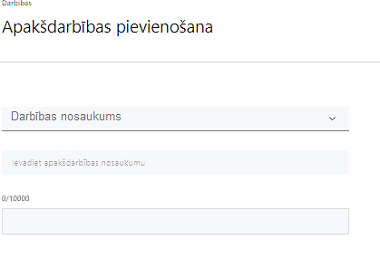  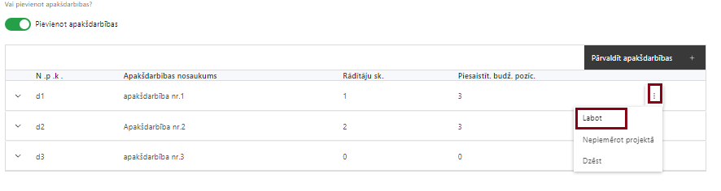  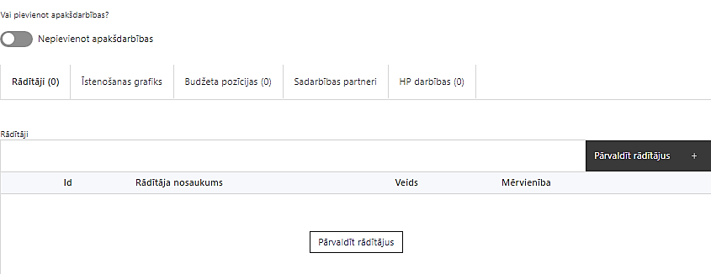 | Izveidotajām darbībām/apakšdarbībām:  - apakšsadaļa “Rādītāji” atzīmē rādītājus, kuri attiecas uz konkrēto darbību, un/vai pievieno darbības rezultātu, tā mērvienību un skaitu (izmantojot funkciju “Labot”);  - apakšsadaļā “Īstenošanas grafiks” attiecīgajai darbībai/apakšdarbībai, izmantojot funkcionalitāti norāda atbilstošo īstenošanas periodu;  - apakšsadaļā “Budžeta pozīcijas” automātiski tiek ielasītas piesaistās projekta budžeta pozīcijas (izmaksas).  - Izmaksu pozīciju piesaistīšana jāveic sadaļā “Projekta kopsavilkums” attiecīgajai izmaksu pozīcijai kolonnā “Projekta darbības numurs” izvēloties attiecīgās definētās darbības numuru/nosaukumu  - apakšsadaļā “Sadarbības partneri” ievada informāciju par piesaistīto sadarbības partneri (ja attiecināms).  Izvēlas:  - Nav sadarbības partneris

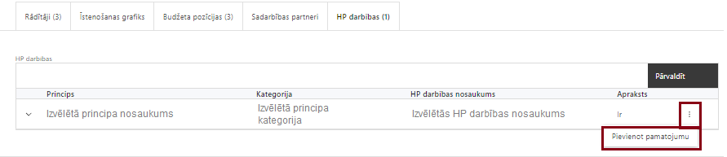 | - apakšsadaļā “HP darbības” atzīmē HP “VINPI” darbības, kas tiks īstenotas līdz ar projekta darbību/apakšdarbību (ja attiecināms).  Caur funkciju “Pievienot pamatojumu” pievieno izvēlētās HP “VINPI” darbības aprakstu, norādot un raksturojot konkrētas aktivitātes, kas tiks īstenotas attiecīgās darbības/apakšdarbības ietvaros, norādot, kas būs apliecinājums tam, ka HP “VINPI” darbība ir īstenota (kāds dokuments, u.tml.), pamatojot HP “VINPI” principu ievērošanu un prasību izpildi.
Šajā sadaļā projekta iesniedzējs:
- norāda projektā plānotās darbības un apakšdarbības atbilstoši SAM MK noteikumu 43. punktā noteiktajām atbalstāmajām darbībām;
- sniedz darbību aprakstu, norādot kādi pasākumi un darbības tiks veiktas attiecīgās darbības īstenošanas laikā, t.sk. apraksta, ka projektu darbību īstenošanas iespējamība ir pamatota līdz projekta īstenošanas beigu termiņam;
- ja kādas darbības ietvaros paredzētas vairākas aktivitātes, veido apakšdarbības un sniedz to aprakstu, norādot informāciju par aktivitāšu, pasākumu u.tml. darbību, kas tiks veiktas attiecīgās projekta apakšdarbības īstenošanas laikā, būtību un aprakstot to plānoto norisi;
- norāda precīzi definētu un reāli sasniedzamu rezultātu, tā skaitlisko izteiksmi un atbilstošu mērvienību;
- norāda rādītājus, kuri attiecināmi uz darbību;
- norāda projekta darbību un apakšdarbību īstenošanas periodu projekta īstenošanas grafikā;
- piesaista projekta budžeta pozīciju/-as attiecīgajai darbībai (ja sadaļa “Budžeta kopsavilkums” ir aizpildīta);
- norāda rādītājus, kuri attiecināmi uz konkrēto darbību vai apakšdarbību;
- iekļaujot darbības, veidojot to izpildes grafiku apzinās, ka līdz 2025. gada 31. maijam finansējuma saņēmēja iesniegto maksājuma pieprasījumu apmērs būs vismaz 5 094 418 euro;
- projekta darbībai/apakšdarbībai norāda vispārīgo HP VINPI darbību (-as) vai specifisko HP VINPI darbību (-as) (ja attiecināms).
- Atlasē tiek atbalstīts projekts, kurā plānotas vismaz trīs vispārīgās un trīs specifiskās horizontālā principa “Vienlīdzība, iekļaušana, nediskriminācija un pamattiesību ievērošana” darbības.
Vispārīgo darbību piemēri:
Attiecībā uz projekta personālu:
- sievietēm un vīriešiem tiks nodrošināta vienlīdzīga darba samaksa un vienlīdzīgas karjeras izaugsmes iespējas, tostarp nodrošinot dalību apmācībās, semināros, komandējumos;
- projekta vadības un īstenošanas personāla atlase tiks nodrošināta bez jebkādas tiešas vai netiešas diskriminācijas, veicina mazāk pārstāvētā dzimuma piesaisti, personu ar invaliditāti piesaisti un nediskriminē pēc rases, etniskās izcelsmes, dzimuma, vecuma, invaliditātes, reliģiskās, pārliecības, seksuālās orientācijas vai citiem apstākļiem;
- projekta vadības un īstenošanas procesā personām ar invaliditāti tiks nodrošināta piekļūstamība, tostarp, pielāgota darba vieta un pielāgotas informācijas un komunikācijas tehnoloģijas.
Attiecībā uz komunikācijas un vizuālās identitātes pasākumiem:
- īstenojot projekta komunikācijas aktivitātes un vizuālās identitātes aktivitātes, tiks izvēlēta valoda un vizuālie tēli, kas mazina diskrimināciju un stereotipu veidošanos par kādu no dzimumiem, personām ar invaliditāti, reliģisko pārliecību, vecumu, rasi un etnisko izcelsmi vai seksuālo orientāciju (skat. LM metodisko materiālu “Ieteikumi diskrimināciju un stereotipus mazinošai komunikācijai ar sabiedrību”, (pieejams šeit: https://www.lm.gov.lv/lv/metodiskie-materiali; https://www.lm.gov.lv/lv/media/18838/download)).
Attiecībā uz publiskajiem iepirkumiem:
- projektā tiks īstenots sociāli atbildīgs iepirkums, pērkot ētiski ražotus produktus un pakalpojumus un izmantojot publiskās iepirkumu procedūras, lai radītu darbvietas, pienācīgus darba apstākļus, sekmētu sociālo un profesionālo iekļautību, nodrošinātu piekļūstamību pakalpojuma sniegšanas vietai/videi/objektam/pasākuma norises vietai, kā arī veicinātu labākus darba nosacījumus cilvēkiem ar invaliditāti un nelabvēlīgākā situācijā esošiem cilvēkiem.
Ja publiskā iepirkuma nolikumā tiek integrētas prasības nodrošināt vispārīgās un specifiskās HP darbības, tad iepirkums ir uzskatāms par sociāli atbildīgu iepirkumu.
Sociāli atbildīga publiskā iepirkuma nolikumā var paredzēt konkrētas prasības atbilstoši Labklājības ministrijas un Tieslietu ministrijas izstrādātajās vadlīnijās “Horizontālais princips “Vienlīdzība, iekļaušana, nediskriminācija un pamattiesību ievērošana” vadlīnijas īstenošanai un uzraudzībai (2021-2027)” norādītajiem piemēriem un dot papildus punktus piedāvājumu vērtēšanā.
Specifisko darbību, kas risinās identificētās mērķa grupas vajadzības un problēmas un veicinās vienlīdzību, iekļaušanu, nediskrimināciju un pamattiesību ievērošanu, piemēri:
- tiks nodrošinātas dzimumu līdztiesības ekspertu konsultācijas (vai konsultatīva rakstura pasākumi) mācību līdzekļu un programmu satura izvērtēšanai no dzimumu līdztiesības viedokļa (attiecīgi pievienojot dokumentus, piemēram, konsultāciju protokolus, pakalpojuma līgumus u.c.). Piemēram,dzimumu līdztiesības nosacījumu iekļaušana pēcdoktorantu atlases nolikumos;
- tiks īstenoti pasākumi, kas veicina līdzsvarotu sieviešu un vīriešu iesaisti zinātnē un pētniecībā, īpaši STEM jomās. Piemēram, projekti, kas veicina mazāk pārstāvētā dzimuma piesaisti, īpaši nozarē vai jomā, kurā kāds no dzimumiem ir mazāk pārstāvēts;
- lai nodrošinātu projekta pasākuma norises vietas vides piekļūstamību, tiks nodrošināta tehnisko risinājumu noma (piemēram, pārvietojamais panduss, pacēlājs, individuālo indukcijas cilpu noma u.c.).
- Atlasē tiek atbalstīts projekts:
- kurā ietvertā informācija liecina, ka plānoto darbību saturs, apjoms un pasniegšanas veids tiks noteikts atbilstoši finansējuma saņēmēju kapacitātes stiprināšanas vajadzībām un pieejamā finansējuma apjomam, t.i., ir aprakstīts vajadzību identificēšanas process un kā plānotās darbības veicinās šo vajadzību apmierināšanu.;
- kurā no projekta iesniegumā ietvertās informācijas secināms, ka projektā plānotās darbības risinās identificētās mērķa grupas vajadzības un problēmas;
- kurā tiek noteikts viens horizontālā principa “Vienlīdzība, iekļaušana, nediskriminācija un pamattiesību ievērošana” rādītājs: “sieviešu skaits atbalsta saņēmēju vidū”;
- kurā plānotās darbības un to īstenošanas secība ir skaidri definēta, samērīga ar plānoto projekta īstenošanas laika grafiku un nodrošina plānoto rezultātu sasniegšanu;
- kurā darbību apraksts atbilst pētniecības pieteikumu atlases aktivitāšu plānam;
- kurā ir pamatota projekta darbību īstenošanas iespējamība līdz projekta īstenošanas beigu termiņam;
- kurā sniegta informācija par projekta vadības un īstenošanas personālu dalījumā pēc dzimuma u.c. pazīmes (vai plānots sniegt) un sniegta (vai plānots sniegt) informācija sadalījumā pēc dzimumu u.c. pazīmes par projekta mērķa grupām;
- kurā paskaidrots, kā projektu vadībā un īstenošanā tiks nodrošināta nediskriminācija pēc vecuma.
Attiecīgās HP VINPI darbības laukā “Pamatojums” projekta iesniedzējs identificē galvenās problēmas, kas skar mērķa grupu, jomā, kurā darbojas projekta iesniedzējs un apraksta, kā projektā paredzētās HP VINPI darbības risinās identificētās problēmas.
- Projekta iesnieguma sadaļā “Darbības” projekta darbības “Projekta vadība un projekta īstenošanas nodrošināšana” ietvaros projekta iesniedzējs sniedz informāciju par projekta vadības un īstenošanas personālu dalījumā pēc dzimuma u.c. pazīmes (vai plānots sniegt) un sniegta (vai plānots sniegt) informācija sadalījumā pēc dzimumu u.c. pazīmes par projekta mērķa grupām. Papildus datu laukā “Pamatojums” projekta iesniedzējs paskaidro, kā projekta vadībā un īstenošanā tiks nodrošināta nediskriminācija pēc vecuma, dzimuma, etniskās piederības u.c. pazīmes un virzīti pasākumi, kas veicina nediskrimināciju un pamattiesību ievērošanu.
- Informācija par metodiskajiem materiāliem horizontālā principa ievērošanai:
- Labklājības ministrijas (LM) un Tieslietu ministrijas izstrādātās vadlīnijas “Horizontālais princips “Vienlīdzība, iekļaušana, nediskriminācija un pamattiesību ievērošana” vadlīnijas īstenošanai un uzraudzībai (2021-2027)
https://www.lm.gov.lv/lv/vadlinijas-horizontala-principa-vienlidziba-ieklausana-nediskriminacija-un-pamattiesibu-ieverosana-istenosanai-un-uzraudzibai-2021-2027 ;
- LM metodisko materiālu “Ieteikumi diskrimināciju un stereotipus mazinošai komunikācijai ar sabiedrību” https://www.lm.gov.lv/lv/media/21126/download?attachment ;
- LM metodisko materiālu sociālo pakalpojumu sniedzējiem “Vides un pakalpojumu piekļūstamība” https://www.lm.gov.lv/lv/media/17358/download?attachment ;
- LM izstrādātos ieteikumus iekļaujošas vides veidošanai https://www.lm.gov.lv/lv/ieteikumi-ieklaujosas-vides-veidosanai ;
- VARAM vadlīnijas “Tīmekļvietnes izvērtējums atbilstoši digitālās vides piekļūstamības prasībām (WCAG 2.1 AA)” https://pieklustamiba.varam.gov.lv/ .
- Darbības “Komunikācijas un vizuālās identitātes prasību nodrošināšanas pasākumi” ietvaros paredz:
  - projekta iesniedzējs ne retāk kā reizi sešos mēnešos savā tīmekļvietnē un sociālajos tīklos ievieto aktuālu informāciju par projekta īstenošanu, tostarp par projekta mērķiem un rezultātiem, un norādi, ka projekts līdzfinansēts ar Eiropas Savienības saņemtu finansiālu atbalstu;
  - ar projekta īstenošanu saistītajos dokumentos un komunikācijas materiālos, ko paredzēts izplatīt sabiedrībai vai dalībniekiem, plānots sniegt pamanāmu paziņojumu, kurā tiks uzsvērts no Eiropas Savienības saņemtais atbalsts;
  - sabiedrībai skaidri redzamā vietā uzstādīt vismaz vienu plakātu, kura minimālais izmērs ir A3, vai līdzvērtīgu elektronisku paziņojumu, kurā izklāstīta informācija par projektu un uzsvērts no Eiropas Savienības fondiem saņemtais atbalsts.
- Atlasē tiek atbalstīts projekts, kurā plānotie komunikācijas un vizuālās identitātes prasību nodrošināšanas pasākumi īstenoti saskaņā ar Regulas (ES) 2021/1060 47. un 50. pantu un normatīvajiem aktiem, kas nosaka kārtību, kādā Eiropas Savienības fondu vadībā iesaistītās institūcijas nodrošina šo fondu ieviešanu 2021.–2027. gada plānošanas periodā, kā arī ievēro Eiropas Savienības fondu 2021.–2027. gada plānošanas perioda un Atveseļošanas fonda komunikācijas un dizaina vadlīnijas.
Projekta darbībām jābūt:
- precīzi definētām, t.i., no darbību nosaukumiem var spriest par to saturu, ir aprakstīta to ietvaros plānotā rīcība;
- pamatotām, t.i., tās tieši ietekmē projekta mērķa, rezultātu un rādītāju sasniegšanu, ir pamatota to nepieciešamība, aprakstīta to ietvaros plānotā rīcība;
- vērstām uz projekta iesnieguma 1.2.punktā “Problēmas un risinājuma apraksts, t.sk. mērķa grupa, tās problēmu un risinājumu apraksts” aprakstīto problēmu risinājumu;
- sasaistītām ar projekta iesniegumā plānoto laika grafiku, tās ir secīgas un nodrošina rādītāju sasniegšanu;
- norādītiem precīzi definētiem un izmērāmiem projekta rezultātiem, kas paredzēti attiecīgās darbības ietvaros līdz projekta vai attiecīgās darbības īstenošanas beigām, un jābūt norādītai to skaitliskai izteiksmei un mērvienībām. Darbību rezultātiem jāizriet no darbības satura un apraksta.

SADAĻA – RĀDĪTĀJI
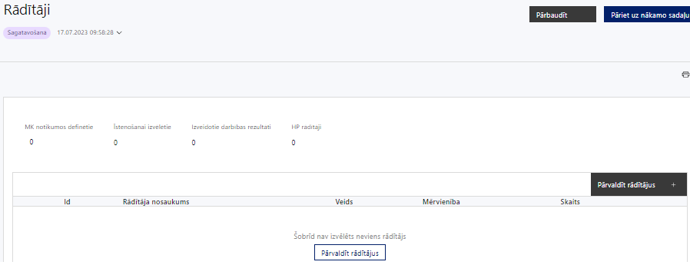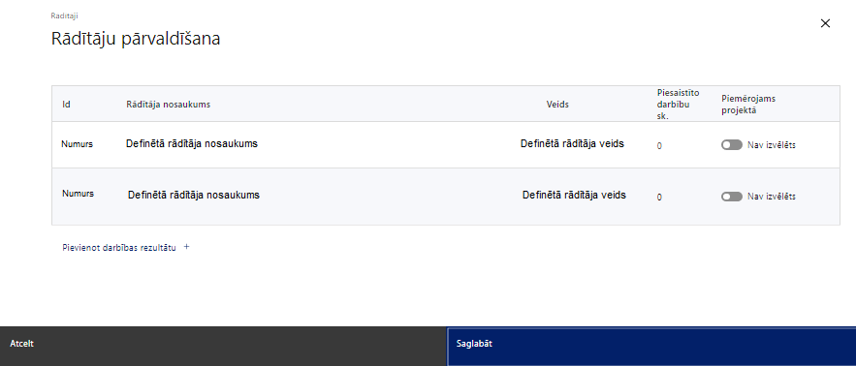
Šajā sadaļā projekta iesniedzējs:
- atbilstoši MK noteikumu 6.punktam, nosaka projekta ietvaros sasniedzamos rādītājus:
- iznākuma rādītāji:
  - pētniecības organizācijas, kas piedalās kopīgos pētniecības projektos – 10, tai skaitā līdz 2024. gada 31. decembrim – 5:
  - uzņēmumi, kas sadarbojas ar pētniecības organizācijām – 13, tai skaitā līdz 2024. gada 31. decembrim – 5:
- rezultāta rādītāji:
- atbalstītajās struktūrās izveidotās pētniecības darbvietas – 41;
- publisko atbalstu papildinošās privātās investīcijas (tai skaitā granti un finanšu instrumenti) – 628 142 euro;
- nacionālie rādītāji:
- līdz 2024. gada 31. decembrim:
- izstrādāts un iesniegts projekta iesniegums Eiropas Savienības pētniecības un inovāciju pamatprogrammas "Apvārsnis Eiropa" Marijas Sklodovskas-Kirī programmas aktivitātē "Līdzfinansējums reģionālajām, nacionālajām un starptautiskajām programmām (COFUND – Co-funding of regional, national and international programmes)" (turpmāk – COFUND projekts), un tas novērtēts virs kvalitātes sliekšņa;
- līdz 2029. gada 31. decembrim:
- pēcdoktoranti, kas saņēmuši Eiropas Reģionālā attīstības fonda atbalstu, – vismaz 165;
- zinātnisko rakstu skaits, kuru izstrādei un publicēšanai Web of Science un Scopus datubāzē iekļautajos žurnālos vai konferenču rakstu krājumos sniegts atbalsts pētniecības pieteikumu ietvaros;
- jauno produktu un tehnoloģiju skaits, kas ir komercializējami un kuru izstrādei sniegts atbalsts pētniecības pieteikuma ietvaros.
- nosaka projektu darbību rezultātus, kas definējami projekta līmenī un nosaka plānoto rādītāju sasniedzamās vērtības, kā arī rādītājiem/rezultātiem, kuri nav definēti SAM Pasākuma līmenī, norāda mērvienību;
- piesaista vispārīgus ar horizontālā principa “Vienlīdzība, iekļaušana, nediskriminācija un pamattiesību ievērošana” ieviešanu saistītus rādītājus, tai skaitā atbilstoši SAM MK noteikumu 93.apakšpuktam;
- nosaka plānoto rādītāju sasniedzamās vērtības, kā arī rādītājiem/rezultātiem, kuri nav definēti SAMP līmenī, norāda mērvienību;
- Projekta rādītājus izmanto sadaļā “Darbības”, norādot, ar kādām darbībām rādītāji tiks sasniegti.
Sasniedzamiem rādītājiem atbilstoši normatīvajos aktos par attiecīgā Eiropas Savienības fonda specifiskā atbalsta mērķa vai pasākuma īstenošanu norādītajiem jābūt:
- atbilstošiem SAM MK noteikumos noteiktajiem rādītājiem;
- izmērāmiem;
- rādītāju tabulā norādītajām vērtībām loģiski jāizriet no projektā plānotajām darbībām;
- jāsniedz ieguldījumu mērķa sasniegšanā.
- Atlasē tiek atbalstīts projekts, kuram sasniedzamie rādītāji ir noteikti atbilstoši SAM MK noteikumu 6.punktā noteiktajiem rādītājiem.
- Atlasē tiek atbalstīts projekts, kurā ir norādīts, ka projekta iesniedzējs plāno uzkrāt informāciju par:
- SAM MK noteikumu 6. punktā noteikto rādītāju izpildi;
- SAM MK noteikumu 7.punktā RIS3 rādītājiem katrā no RIS3 jomām sadalījumā pa gala labuma guvēju veidiem;
- horizontālā principa "Vienlīdzība, iekļaušana, nediskriminācija un pamattiesību ievērošana" rādītāja “ sieviešu skaits atbalsta saņēmēju vidū” izpildi;
- pētniecības pieteikumiem, tai skaitā personu datus, lai uzskaitītu pēcdoktorantus, kas būs saņēmuši atbalstu gan 2014.–2020. gada plānošanas perioda darbības programmas "Izaugsme un nodarbinātība" 1.1.1. specifiskā atbalsta mērķa "Palielināt Latvijas zinātnisko institūciju pētniecisko un inovatīvo kapacitāti un spēju piesaistīt ārējo finansējumu, ieguldot cilvēkresursos un infrastruktūrā" 1.1.1.2. pasākumā "Pēcdoktorantūras pētniecības atbalsts", gan 1.1.1.9. pasākumā.

SADAĻA - VALSTS ATBALSTS
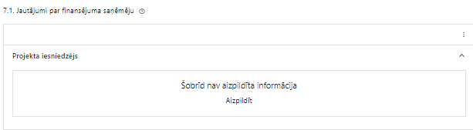 | Caur funkciju “Labot” vai “Aizpildīt” pievieno informāciju par projekta iesniedzēju

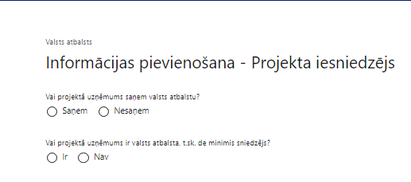 | Vai projektā projekta iesniedzējs saņem valsts atbalstu?  Izvēlnē atzīmē atbilstošo:  - saņem  - nesaņem  Norāda “nesaņem”, jo finansējuma saņēmējs īsteno projektu, kas nav saistīts ar saimnieciskās darbības veikšanu.
Vai projektā finansējuma saņēmējs ir valsts atbalsta, t.sk. de minimis sniedzējs?
Izvēlnē atzīmē atbilstošo:
- ir
- nav
Norāda “ir”, jo finansējuma saņēmējs īsteno projektu, kas ir saistīts ar saimnieciskās darbības veikšanu.
- Finansējuma saņēmējs pasākuma ietvaros nodrošina pēcdoktorantu pētniecības atbalsta pasākumu īstenošanu, pētniecības pieteikumu atlasi, vērtēšanu un līgumsaistību izpildes uzraudzību. Šis atbalsts var būt piešķirts kā ar saimniecisko darbību nesaistītu pētniecības pieteikumu atbalstīšanai, tā arī var tikt piešķirts komercdarbības atbalsts.

SADAĻA – ĪSTENOŠANAS GRAFIKS
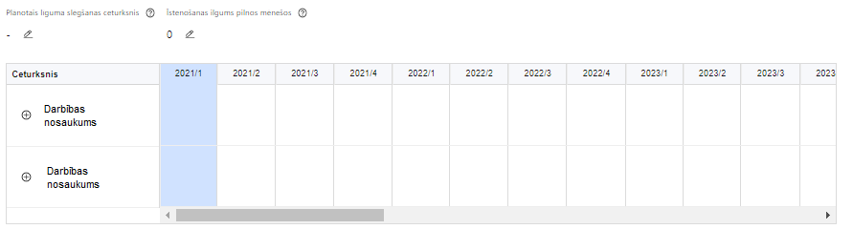 | Lai izveidotu projekta īstenošanas grafiku, norāda plānoto vienošanās slēgšanas ceturksni, īstenošanas ilgums pilnos mēnešos un precizē projekta darbību/apakšdarbību īstenošanas periodu

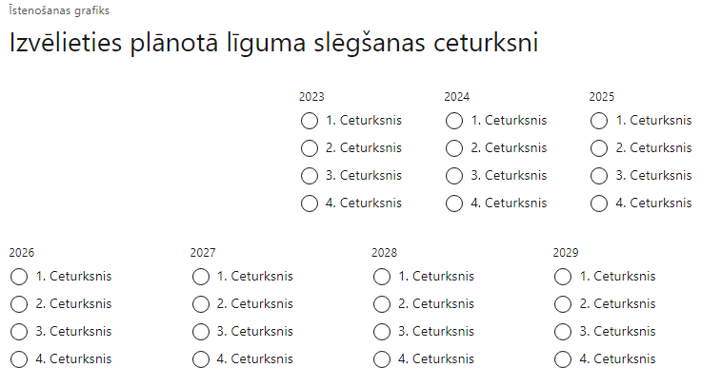 | Caur ikonu atvērt modālo logu ceturkšņa izvēlei, kur atzīmē vienu izvēles lauku (ceturksni)  Paredzot plānoto vienošanās slēgšanas ceturksni, ņem vērā lēmuma par projekta iesnieguma apstiprināšanu pieņemšanai nepieciešamo laiku.

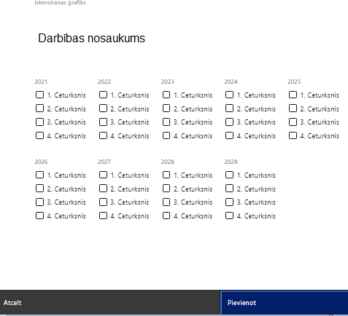 | Īstenošanas grafikā, noklikšķinot uz ikonas,pirms vēlamās darbības vai apakšdarbības, ir iespējams atzīmēt/precizēt vēlamos darbības vai apakšdarbības īstenošanas ceturkšņus.  Finansējuma saņēmējam projekta izmaksas attiecināmas ne agrāk kā no dienas, kad noslēgta vienošanās par projekta īstenošanu, izņemot tiešās attiecināmās personāla izmaksas un netiešās izmaksas, kas radušās SAM MK noteikumu 18.1., 18.2. un 22.2. apakšpunktā minēto darbību rezultātā un ir attiecināmas no 2024. gada 1. janvāra, un neietver pabeigtas darbības.
- Atlasē tiek atbalstīts projekts, kura īstenošanas termiņš nepārsniedz SAM MK noteikumos 80.punktā noteikto īstenošanas termiņu – 2029. gada 31.decembrim.

SADAĻA – FINANSĒJUMA SADALĪJUMS PA AVOTIEM
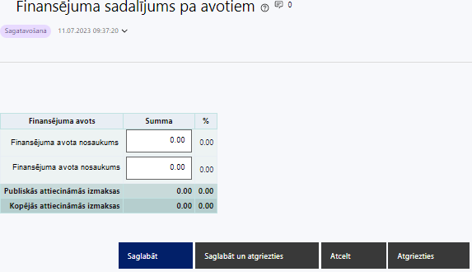 | Finansējuma avots  automātiski tiek attēloti SAMP paredzētie finansējuma avoti  ERAF un valsts budžeta finansējuma summa  Ievada projektā paredzēto finansējuma summu katram finansēšanas avotam  Norāda finansējuma apmēru atbilstoši SAM MK noteikumu 13.punktā noteiktajam.  Pasākuma īstenošanai pieejamo kopējo finansējumu plāno ne vairāk kā 39 311 158 euro apmērā, tai skaitā Eiropas Reģionālās attīstības fonda finansējumu – 33 414 484 euro, valsts budžeta līdzfinansējumu – 4 326 320 euro un privāto līdzfinansējumu – 1 570 354 euro apmērā.  Publiskās un kopējās attiecināmo izmaksu summa  automātiski tiek aprēķināts finansējuma apjoms % automātiski tiek aprēķināts finansējuma apjoma procentuālais lielums konkrētajam finansējuma avotam pa visu projekta īstenošanas laiku (gadiem)
- Atlasē tiek atbalstīts projekts, kurā paredzētais Eiropas Reģionālās attīstības fonda finansējums sastāda 33 414 484 euro, valsts budžeta līdzfinansējums – 4 326 320 euro un privātais līdzfinansējums – 1 570 354 euro apmērā.

SADAĻA – PROJEKTA BUDŽETA KOPSAVILKUMS
Projekta iesnieguma sadaļā “Projekta budžeta kopsavilkums” izmaksu pozīcijas ir definētas atbilstoši SAM MK noteikumu 49., 50., 51., 52., 53., 71. punktā noteiktajām attiecināmajām izmaksām.
Šajā sadaļā projekta iesniedzējs:
- kolonnā “Izmaksu pozīcijas nosaukums” iekļauj tādas izmaksas, kas atbilst SAM MK noteikumu 49., 50. punktā noteiktajai pozīcijai;
- kolonnā “Vienas vienības izmaksu pielietojums ” norāda “ir” SAM MK noteikumu 50.1. apakšpunktā noteiktajam izmaksām, kam piemēro vienkāršotās izmaksas, un 50.8., 50.12. apakšpunktā noteiktajam izmaksām, kam piemēro vienas vienības izmaksu standarta likmes aprēķina un piemērošanas metodiku;
- kolonnā “Daudzums” norāda, piemēram, pakalpojumu līgumu skaitu, pakalpojuma ilgumu mēnešos u.tml. Norādītā informācija kolonnās “Daudzums” un “Mērvienība” nedrīkst būt pretrunīga ar projekta iesnieguma sadaļā “Darbības” norādītajiem plānotajiem darbību rezultātiem;
- kolonnā “Mērvienība” norāda vienības nosaukumu, piemēram, pasākumi, dalībnieki, līgumi u.tml;
- kolonnā “Projekta darbības Nr.” norāda atsauci uz projekta darbību/apakšdarbību, uz kuru šīs izmaksas attiecināmas. Ja izmaksas attiecināmas uz vairākām projekta darbībām/apakšdarbībām ‒ norāda visas;
- kolonnā “Attiecināmās izmaksas” norāda attiecīgās izmaksas euro ar diviem cipariem aiz komata;
- kolonnā “t.sk. PVN” norāda plānoto pievienotās vērtības nodokļa apmēru. Saskaņā ar SAM MK noteikumu 71.punktā noteikto pievienotās vērtības nodoklis ir attiecināmās izmaksas, ja tas nav atgūstams atbilstoši normatīvajiem aktiem nodokļu politikas jomā..
Projekta iesnieguma sadaļā “Projekta budžeta kopsavilkums” iekļauj tikai tās izmaksas:
- kas paredzēts segt no projekta finansējuma, tas ir, no ERAF un valsts budžeta finansējuma;
- kas ir nepieciešamas projekta īstenošanai un to nepieciešamība izriet no projekta iesnieguma sadaļā “Darbības” paredzētajām projekta darbībām;
- nodrošina rezultātu sasniegšanu (projekta iesnieguma sadaļā “Rādītāji” plānoto rezultātu un norādīto rādītāju sasniegšanu).
Plānojot attiecināmās izmaksas, jāņem vērā SAM MK noteikumos noteiktās izmaksu pozīcijas, to ierobežojumus:
- plāno izmaksas atbilstoši SAM MK noteikumu 49., 50., 51., 52., 53., 71. punktam. Ņemot vērā, ka līdz atlases izsludināšanai SAM MK noteikumu 50.1. apakšpunktā minēta vienkāršoto izmaksu metodika netika apstiprināta, projekta iesniegumu atlasē personāla izmaksas (projekta vadības un projekta īstenošanas personāla, tai skaitā to ekspertu atlīdzības izmaksas, kas veiks ekspertu atlasi pieteikumu zinātniskās kvalitātes vērtēšanai) tiek plānotas kā tiešās faktiskās attiecināmās izmaksas, paredzot projekta vadības personāla izmaksu ierobežojumu līdz 84 787 euro kalendāra gadā;
- Vadlīnijas attiecināmo izmaksu noteikšanai Eiropas Savienības kohēzijas politikas programmas 2021.–2027.gada plānošanas periodā”, kas pieejamas Finanšu ministrijas tīmekļa vietnē;
- Vienas vienības izmaksu standarta likmes aprēķina un piemērošanas metodika iekšzemes komandējumu izmaksām darbības programmas “Izaugsme un nodarbinātība” un Eiropas Savienības kohēzijas politikas programmas 2021.–2027. gadam īstenošanai, kas pieejama Finanšu ministrijas tīmekļa vietnē;
- Vienas vienības izmaksu standarta likmes aprēķina un piemērošanas metodika 1 km izmaksām darbības programmas “Izaugsme un nodarbinātība” un Eiropas Savienības kohēzijas politikas programmas 2021.–2027.gadam īstenošanai”, kas pieejama Finanšu ministrijas tīmekļa vietnē;
- Projekta iesniedzējs var plānot netiešās izmaksas kā vienu izmaksu pozīciju, piemērojot netiešo izmaksu vienoto likmi 15 % apmērā no projekta tiešajām attiecināmajām personāla izmaksām, kas radušās uz darba līguma pamata (izņemot virsstundas).
- Finansējuma saņēmējam tiešās attiecināmās izmaksas ir attiecināmas no dienas, kad noslēgta vienošanās par projekta īstenošanu, izņemot tiešās attiecināmās personāla izmaksas, kas radušās sekojošo darbību rezultātā:
- pētniecības pieteikumu atlases procedūras un kārtības izstrāde;
- pētniecības pieteikumu pirmās atlases kārtas dokumentu izstrāde;
- pētniecības pieteikumu vērtēšanas komisijas reglamenta izstrāde
un ir attiecināmas no 2024. gada 1. janvāra, un neietver pabeigtas darbības.
- Atlasē tiek atbalstīts projekts, kura plānotās darbības un attiecināmās izmaksas:
- atbilst SAM MK noteikumu 49., 50., 51., 52., 53., 71. punktā noteiktajam;
- sadaļā “Budžeta kopsavilkums” izmaksu pozīciju Nr1., Nr2., Nr3., Nr10., Nr13.1., Nr.13.2, Nr.13.3. un Nr.13.4. kopsumma nepārsniedz 3 126 329 euro apmēru;
- ir nepieciešamas projekta plānoto darbību īstenošanai, kā arī mērķa grupas vajadzību nodrošināšanai, projekta iesniegumā definēto problēmu risināšanai, un nodrošina projektā izvirzītā mērķa un rādītāju sasniegšanu;
- pasākuma atbalstāmo darbību ietvaros ir attiecināms pievienotās vērtības nodoklis, ja tas nav atgūstams atbilstoši normatīvajiem aktiem nodokļu politikas jomā;
- izmaksām projekta budžeta kopsavilkumā ir jābūt atainotām tā, lai ir skaidrs, kā projekta iesniedzējs ir nonācis līdz gala summai katrā izdevumu pozīcijā, t.i., izmaksu pozīcijām jābūt sadalītām apakšpozīcijās un izmaksu vienībās, kā arī izmaksu pozīciju vienības un skaits ļauj secināt, ka tās atbilst projektā izvirzīto mērķu un rādītāju sasniegšanai. Detalizētu skaidrojumu par projekta budžetā iekļauto izmaksu apjomu un to veidošanos var pievienot projekta iesniegumam pielikumā.

! nodrošinot darbības programmas "Izaugsme un nodarbinātība" 1.1.1. specifiskā atbalsta mērķa "Palielināt Latvijas zinātnisko institūciju pētniecisko un inovatīvo kapacitāti un spēju piesaistīt ārējo finansējumu, ieguldot cilvēkresursos un infrastruktūrā" 1.1.1.2. pasākuma "Pēcdoktorantūras pētniecības atbalsts" ilgtspējas uzraudzību izmaksas nepārsniedz 266 592 euro;
Projekta budžeta kopsavilkums

Kods | Izmaksu pozīcijas nosaukums | Izmaksu veids (tiešās/ netiešās) | Vienas vienības izmaksu pielietojums  (ir vai nav) | Daudzums | Mērvienība | Projekta darbības Nr. | Izmaksas |  | KOPĀ |  | t.sk. PVN
 |  |  |  |  |  |  | Attiecināmās | Neattiecināmās | EUR | %
1. | Projekta izmaksas saskaņā ar vienoto izmaksu likmi | netiešās
1.1. | Netiešās izmaksas, kas ir vienādas ar 15% no 2.1.1. un 3.1.1. tiešajām attiecināmajām izmaksām (aile "t. sk. PVN" nav jāaizpilda)  MK noteikumu 51.punkts  Norāda summu, kas vienāda ar 15% no izmaksu pozīcijas Nr. 2.1.1. un Nr.3.1.1. kopsummas (netiešo izmaksu vienoto likmi piemēro personāla izmaksām, kuras radušās uz darba līguma pamata). Izmaksas norāda kā vienu izmaksu pozīciju un tās nav nepieciešams atšifrēt sīkāk. | netiešās | N/A | N/A | N/A
2. | Projekta vadības izmaksas | tiešās
2.1. | Projekta vadības personāla atlīdzības izmaksas | tiešās | ir
2.1.1. | Projekta vadības personāla atlīdzības izmaksas  SAM MK noteikumu 50.1 apakšpunkts  Attiecināmas būs projekta vadības personāla izmaksas (izņemot virsstundas) SAM MK noteikumu 43. punktā minēto atbalstāmo darbību īstenošanai, kas līdz atbildīgās iestādes izstrādātās vienkāršoto izmaksu metodikas apstiprināšanai un saskaņošanai ar vadošo iestādi ir attiecināmas kā faktiskās izmaksas, paredzot projekta vadības personāla izmaksu Eiropas Savienības fondu daļas ierobežojumu kā fiksētu summu līdz 84 787 euro kalendāra gadā. Ja personāla iesaiste projektā ir nodrošināta saskaņā ar daļlaika attiecināmības principu, attiecināma ir ne mazāka kā 30 procentu noslodze. | tiešās | ir⁴
2.2. | Pārējās vadības izmaksas | tiešās
2.2.1. | Darba vietas aprīkojuma (tai skaitā biroja mēbeļu un tehnikas, datorprogrammu un licences) iegādes vai īres izmaksas jaunu darba vietu radīšanai vai esošu darba vietu aprīkojuma atjaunošanai, uzturēšanai un remontam projekta vadības personālam.  SAM MK noteikumu 50.4. apakšpunkts  Attiecināmas būs projekta vadības personāla jaunu darba vietu radīšanai vai gadījumā, ja esošo darba vietu aprīkojums ir nolietojies un tiek norakstīts, nepieciešamā aprīkojuma (biroja mēbeles un tehnika, datorprogrammas un licences) iegādes izmaksas ne vairāk kā 3000 euro apmērā vienai darba vietai visā projekta īstenošanas laikā. Ja personāls ir nodarbināts normālu darba laiku, darba vietas aprīkojuma iegādes izmaksas ir attiecināmas 100 procentu apmērā. Ja personāls ir nodarbināts nepilnu darba laiku vai personāla atlīdzībai piemēro daļlaika izmaksu attiecināmības principu, darba vietas aprīkojuma izmaksas ir attiecināmas proporcionāli slodzes procentuālajam sadalījumam. Savukārt daļlaika izmaksu attiecināmības principa gadījumā tiek ņemts vērā nodarbinātā iesaistes periods projektā pret kopējo īstenošanas ilgumu. | tiešās
2.2.2. | Iekšzemes komandējumu un darba braucienu izmaksas projekta vadītājam  SAM MK noteikumu 50.12. apakšpunkts  Attiecināmas būs iekšzemes komandējumu un darba braucienu izmaksas atbilstoši vadošās iestādes izstrādātajai metodikai "Vienas vienības izmaksu standarta likmes aprēķina un piemērošanas metodika iekšzemes komandējumu izmaksām darbības programmas "Izaugsme un nodarbinātība" un Eiropas Savienības kohēzijas politikas programmas 2021.–2027. gadam īstenošanai". | tiešās | ir
2.2.3. | Ārvalstu komandējumu izmaksas projekta vadītājam  SAM MK noteikumu 50.11. apakšpunkts  Attiecināmas būs ārvalstu komandējumu izmaksas projekta vadītājam atbilstoši normatīvajiem aktiem, kas nosaka kārtību, kādā atlīdzināmi ar komandējumiem saistītie izdevumi. | tiešās
2.2.4. | Degvielas izmaksas vieglajam transportlīdzeklim un reģionālās starppilsētu nozīmes un reģionālās vietējās nozīmes sabiedriskā transporta izmaksas projekta vadītājam  SAM MK noteikumu 50.8. apakšpunkts  Attiecināmas būs transporta izmaksas (maksa par degvielu, maksa par sabiedriskā transporta izmantošanu) SAM MK noteikumu 43.5., 43.10., 43.15. un 43.17. apakšpunktā minēto atbalstāmo darbību īstenošanai atbilstoši vadošās iestādes izstrādātajai metodikai "Vienas vienības izmaksu standarta likmes aprēķina un piemērošanas metodika 1 km izmaksām darbības programmas "Izaugsme un nodarbinātība" un Eiropas Savienības kohēzijas politikas programmas 2021.–2027. gadam īstenošanai". | tiešās | ir
2.2.5. | Transporta pakalpojumu iegādes izmaksas projekta vadības personālam  SAM MK noteikumu 50.9. apakšpunkts  Attiecināmas būs transporta pakalpojumu iegādes izmaksas (transportlīdzekļu noma, transporta pakalpojumu pirkšana) projekta vadības personālam SAM MK noteikumu 43.5., 43.10., 43.15. un 43.17. apakšpunktā minēto atbalstāmo darbību īstenošanai. | tiešās
3. | Projekta īstenošanas personāla izmaksas | tiešās
3.1. | Projekta īstenošanas personāla atlīdzības izmaksas finansējuma saņēmējam | tiešās | ir⁴
3.1.1. | Projekta īstenošanas personāla atlīdzības izmaksas  SAM MK noteikumu 50.1. apakšpunkts  Attiecināmas būs projekta īstenošanas personāla, tai skaitā to ekspertu atlīdzības izmaksas, kas veiks ekspertu atlasi pieteikumu zinātniskās kvalitātes vērtēšanai) (izņemot virsstundas) šo noteikumu 43. punktā minēto atbalstāmo darbību īstenošanai, kas līdz atbildīgās iestādes izstrādātās vienkāršoto izmaksu metodikas apstiprināšanai un saskaņošanai ar vadošo iestādi ir attiecināmas kā faktiskās izmaksas. Ja personāla iesaiste projektā ir nodrošināta saskaņā ar daļlaika attiecināmības principu, attiecināma ir ne mazāka kā 30 procentu noslodze | tiešās | ir⁴
3.2. | Pārējās projekta īstenošanas personāla izmaksas | tiešās
3.2.1. | Darba vietas aprīkojuma (tai skaitā biroja mēbeļu un tehnikas, datorprogrammu un licences) iegādes vai īres izmaksas jaunu darba vietu radīšanai vai esošu darba vietu aprīkojuma atjaunošanai, uzturēšanai un remontam projekta īstenošanas personālam.  SAM MK noteikumu 50.4. apakšpunkts  Attiecināmas būs projekta īstenošanas personāla jaunu darba vietu radīšanai vai gadījumā, ja esošo darba vietu aprīkojums ir nolietojies un tiek norakstīts, nepieciešamā aprīkojuma (biroja mēbeles un tehnika, datorprogrammas un licences) iegādes izmaksas ne vairāk kā 3000 euro apmērā vienai darba vietai visā projekta īstenošanas laikā. Ja personāls ir nodarbināts normālu darba laiku, darba vietas aprīkojuma iegādes izmaksas ir attiecināmas 100 procentu apmērā. Ja personāls ir nodarbināts nepilnu darba laiku vai personāla atlīdzībai piemēro daļlaika izmaksu attiecināmības principu, darba vietas aprīkojuma izmaksas ir attiecināmas proporcionāli slodzes procentuālajam sadalījumam. Savukārt daļlaika izmaksu attiecināmības principa gadījumā tiek ņemts vērā nodarbinātā iesaistes periods projektā pret kopējo īstenošanas ilgumu | tiešās
3.2.2. | Iekšzemes komandējumu un darba braucienu izmaksas īstenošanas personālam  SAM MK noteikumu 50.12. apakšpunkts  Attiecināmas būs iekšzemes komandējumu un darba braucienu izmaksas atbilstoši vadošās iestādes izstrādātajai metodikai "Vienas vienības izmaksu standarta likmes aprēķina un piemērošanas metodika iekšzemes komandējumu izmaksām darbības programmas "Izaugsme un nodarbinātība" un Eiropas Savienības kohēzijas politikas programmas 2021.–2027. gadam īstenošanai". | tiešās
3.2.3. | Ārvalstu komandējumu izmaksas īstenošanas personālam  SAM MK noteikumu 50.11. apakšpunkts  Attiecināmas būs ārvalstu komandējumu izmaksas projekta īstenošanas personālam atbilstoši normatīvajiem aktiem, kas nosaka kārtību, kādā atlīdzināmi ar komandējumiem saistītie izdevumi. | tiešās
3.2.4. | Degvielas izmaksas vieglajam transportlīdzeklim un reģionālās starppilsētu nozīmes un reģionālās vietējās nozīmes sabiedriskā transporta izmaksas projekta īstenošanas personālam  SAM MK noteikumu 50.8. apakšpunkts  Attiecināmas būs transporta izmaksas (maksa par degvielu, maksa par sabiedriskā transporta izmantošanu) SAM MK noteikumu 43.5., 43.10., 43.15. un 43.17. apakšpunktā minēto atbalstāmo darbību īstenošanai atbilstoši vadošās iestādes izstrādātajai metodikai "Vienas vienības izmaksu standarta likmes aprēķina un piemērošanas metodika 1 km izmaksām darbības programmas "Izaugsme un nodarbinātība" un Eiropas Savienības kohēzijas politikas programmas 2021.–2027. gadam īstenošanai". | tiešās | ir
3.2.5. | Transporta pakalpojumu iegādes izmaksas projekta īstenošanas personālam  SAM MK noteikumu 50.9. apakšpunkts  Attiecināmas būs transporta pakalpojumu iegādes izmaksas (transportlīdzekļu noma, transporta pakalpojumu pirkšana) projekta īstenošanas personālam SAM MK noteikumu 43.5., 43.10., 43.15. un 43.17. apakšpunktā minēto atbalstāmo darbību īstenošanai. | tiešās
5 | Informācijas sistēmas darbības izmaksas
5.1. | Pakalpojumu (uzņēmuma) līgumu izmaksas pētniecības pieteikumu iesniegumu un pārskatu iesniegšanas platformas uzlabojumiem (līdz 5% no kopējā finansējuma)  SAM MK noteikumu 50.3 apakšpunkts  Attiecināmas būs pakalpojumu (uzņēmuma) līgumu izmaksas, lai veiktu nepieciešamos uzlabojumus elektroniskās platformas darbībai pētniecības pieteikumu iesniegumu un pārskatu iesniegšanai. Izmaksas nevar pārsniegt piecus procentus no kopējā finansējuma saņēmējam pieejamā finansējuma. | tiešās
10. | Komunikācijas un vizuālās identitātes pasākumu izmaksas | tiešās
10.1. | Komunikācijas un vizuālās identitātes prasību nodrošināšanas pasākumu izmaksas  MK noteikumu 50.13. apakšpunkts  Attiecināmas būs komunikācijas un vizuālās identitātes prasību nodrošināšanas pasākumu izmaksas atbilstoši normatīvajiem aktiem, kas nosaka kārtību, kādā Eiropas Savienības fondu vadībā iesaistītās institūcijas nodrošina šo fondu ieviešanu 2021.–2027. gada plānošanas periodā. | tiešās
10.2. | Informatīvo un metodisko materiālu izstrādes un publiskošanas izmaksas.  MK noteikumu 50.10. apakšpunkts  Attiecināmas būs informatīvo un metodisko materiālu izstrādes un publiskošanas izmaksas. | tiešās
13. | Pārējās projekta īstenošanas izmaksas | tiešās
13.1. | Zinātnisko ekspertu datubāzē iekļauto ekspertu darba samaksa  SAM MK noteikumu 50.2 apakšpunkts  Attiecināmas būs zinātnisko ekspertu datubāzē iekļauto ekspertu darba samaksa, kuri veiks pētniecības pieteikuma sākotnējo, vidusposma un gala rezultātu zinātniskās kvalitātes vērtēšanu. | tiešās
13.2. | Tulkošanas un citu pakalpojumu izmaksas  SAM MK noteikumu 50.5 apakšpunkts  Attiecināmas būs tulkošanas un citu pakalpojumu izmaksas, kas ir pamatotas un saistītas ar projekta īstenošanu; | tiešās
13.3. | Ar semināru, informatīvo pasākumu, diskusiju un konferenču organizēšanu un īstenošanu saistītās izmaksas  SAM MK noteikumu 50.6 apakšpunkts  Attiecināmas būs ar semināru, informatīvo pasākumu, diskusiju un konferenču organizēšanu un īstenošanu saistītās izmaksas, tai skaitā telpu īres maksa (ja finansējuma saņēmēja projekta aktivitāšu īstenošanai nepieciešams īrēt telpas ārpus finansējuma saņēmēja juridiskās un faktiskās uzturēšanās adreses) un izdales materiālu izmaksas. | tiešās
13.4. | Horizontālā principa “Vienlīdzība, iekļaušana, nediskriminācija un pamattiesību ievērošana” darbību īstenošanas izmaksas  SAM MK noteikumu 50.7. apakšpunkts  Attiecināmas būs izmaksas horizontālā principa "Vienlīdzība, iekļaušana, nediskriminācija un pamattiesību ievērošana" darbību īstenošanai, tai skaitā zīmju valodas tulku, vieglās valodas tulkošanas, reāllaika transkripcijas, subtitru nodrošināšanas pakalpojumu, pacēlāju, pandusu un indukcijas cilpu nomas izmaksas, ja tās ir nepieciešamas vides un informācijas piekļūstamības nodrošināšanai. | tiešās
13.5. | Finansējums pētniecības pieteikumu īstenošanai  SAM MK noteikumu 50.14. apakšpunkts  Attiecināmas būs izmaksas pētniecības pieteikumu īstenošanai | tiešās
13.6. | Finansējums COFUND projekta īstenošanai.  SAM MK noteikumu 50.15. apakšpunkts  Attiecināmas būs izmaksas COFUND projekta īstenošanai | tiešās
 | KOPĀ

SADAĻA - OBLIGĀTIE PIELIKUMI
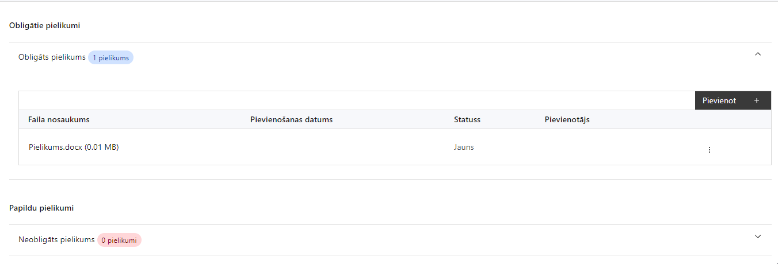
Pielikumi, kas jāpievieno:
- sadarbībā ar Latvijas Rektoru padomi, Latvijas Tirdzniecības un rūpniecības kameru, Valsts zinātnisko institūtu asociāciju un Latvijas Jauno zinātnieku apvienību izstrādātus un ar Izglītības un zinātnes ministriju saskaņotus dokumentus:
- pētniecības pieteikumu atlases procedūru un kārtību;
- pētniecības pieteikumu pirmās atlases kārtas dokumentus, kas ietver:
- pētniecības pieteikumu atlases nolikumu;
- pētniecības pieteikumu vērtēšanas kritēriji un to piemērošanas metodiku;
- pētniecības pieteikuma veidlapa un tās aizpildīšanas metodiku.
- komercdarbības atbalsta sniegšanas mehānismu, kas sevī ietver:
    - ar saimniecisku darbību saistītu pētniecības pieteikumu iesniegumu izvērtējumu atbilstoši komercdarbības atbalsta regulējuma nosacījumiem, proti, ja pētniecības pieteikumu finansēšanai tiek piemērota Komisijas regulas Nr. 651/2014 25., 28. un 31.panta atbalsts, tad aprakstīts pētniecības pieteikumu iesniegumu izvērtējums vismaz attiecībā uz:
      - grūtībās nonākuša komersanta noteikšanu atbilstoši Komisijas regulas Nr.651/2014 2.panta 18.punktam;
      - komercsabiedrības kategoriju (MVK vai liela komercsabiedrība) atbilstoši Komisijas regulas Nr.651/2014 I pielikumam un 2.panta 24.punktam noteikšanu;
      - pieļaujamo izmaksu veidu noteikšanu atbilstoši SAM MK 64.punktam un atbalsta intensitāšu noteikšanu atbilstoši SAM MK 74. un 76.punktam;
      - stimulējošās ietekmes nosacījumu izpildi atbilstoši Komisijas regulas Nr. 651/2014 6.panta prasībām;
      - pētījuma kategoriju ‒ atbilstību fundamentālai vai rūpnieciskā pētījuma kategorijai;
    - ar saimniecisku darbību saistītu pētniecības pieteikumu gadījumā, pētniecības pieteikuma atbilstības SAM MK noteikumu 2.2.apakšpunktam izvērtējumu;
    - ar saimniecisku darbību nesaistītu pētniecības pieteikumu atbilstības SAM MK noteikumu 2.1.apakšpunktā minētajiem kritērijiem izvērtējumu, lai pārliecinātos, ka pētniecības pieteikumam nav saimniecisks raksturs.
- projekta budžetā (projekta iesnieguma sadaļā “Projekta budžeta kopsavilkums”) norādīto izmaksu apmēru pamatojošos dokumentus (ja tādi ir), vai projekta budžetā iekļauto izmaksu aprēķina atšifrējumu, kas pamato projekta budžetā iekļauto izmaksu apmēru;
- projekta iesnieguma sadaļu vai pielikumu tulkojums (ja attiecināms);
- papildus informācija, kas nepieciešama projekta iesnieguma vērtēšanai, ja to nav iespējams integrēt projekta iesniegumā.

SADAĻA - APLIECINĀJUMI

Obligātie apliecinājumi
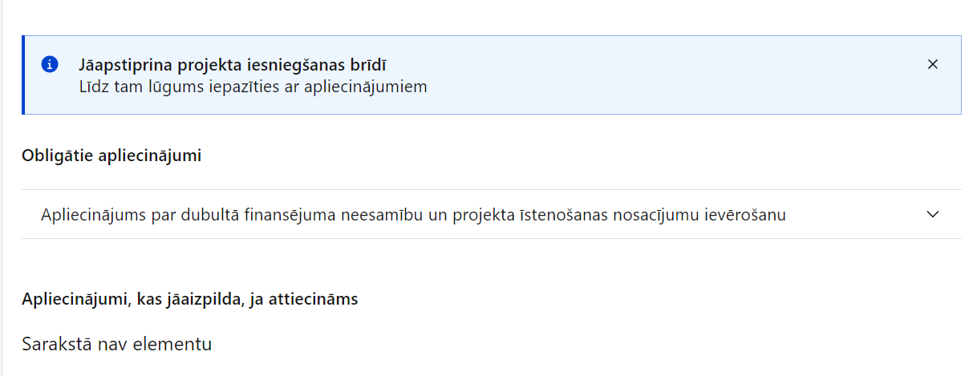
Projekta iesniegšanas brīdī jāapstiprina visi obligātie apliecinājumi, tai skaitā arī:
- “Apliecinājums”;
- “Apliecinājums par projekta īstenošanas nosacījumu ievērošanu”;
- “Apliecinājums par informētību attiecībā uz interešu konflikta jautājumu regulējumu un to integrāciju iekšējās kontroles sistēmā”;

Apliecinājums
Manis pārstāvētā projekta iesniedzēja un sadarbības partnera, ja tāds projektā ir paredzēts, vārdā apliecinu, ka:
- projekta iesniedzējs un tā sadarbības partneris, ja tāds projektā ir paredzēts, t. sk. projekta iesniedzēja un sadarbības partnera, ja tāds projektā ir paredzēts, valdes vai padomes loceklis vai prokūrists, vai persona, kura ir pilnvarota pārstāvēt projekta iesniedzēju vai sadarbības partneri ar filiāli saistītās darbībās, neatbilst nevienam no Eiropas Savienības fondu 2021.–2027. gada plānošanas perioda vadības likuma 22. panta pirmajā daļā minētajiem projektu iesniedzēju izslēgšanas noteikumiem (nav attiecināms uz tiešās vai pastarpinātās pārvaldes iestādēm, atvasinātām publiskām personām, citām valsts iestādēm);
- projekta iesniedzēja rīcībā ir pietiekami finanšu resursi projekta īstenošanas nodrošināšanai pienācīgā apjomā (nav attiecināms uz valsts budžeta iestādēm);
- projekta iesniegumā un tā pielikumos sniegtās ziņas atbilst patiesībai un projekta īstenošanai pieprasītais Eiropas Savienības fonda līdzfinansējums tiks izmantots saskaņā ar projekta iesniegumā noteikto;
- nav zināmu iemeslu, kādēļ šis projekts nevarētu tikt īstenots vai varētu tikt aizkavēta tā īstenošana, un apstiprinu, ka projektā noteiktās saistības iespējams veikt normatīvajos aktos par attiecīgās Eiropas Savienības fonda specifiskā atbalsta mērķa vai tā pasākuma īstenošanu noteiktajos termiņos;
- atbilstoši normatīvo aktu nosacījumiem projekts netiek un nav ticis finansēts/līdzfinansēts no citiem Eiropas Savienības finanšu avotiem vai citiem ārvalstu finanšu instrumentiem, kā arī valsts un pašvaldību budžeta līdzekļiem, un projekta ietvaros plānotās darbības nepārklājas ar darbībām, kas tiek finansētas citu Eiropas Savienības fondu specifisko atbalsta mērķu un citu ārvalstu finanšu instrumentu ietvaros, kā arī no valsts un pašvaldību budžeta līdzekļiem, un projekta iesnieguma apstiprināšanas gadījumā šis projekta iesniegums un tajā minētās plānotās darbības netiks iesniegtas finansēšanai/līdzfinansēšanai no citiem finanšu avotiem;
- projekta iesniegumam pievienotie dokumentu atvasinājumi, ja tādi ir pievienoti, atbilst manā rīcībā esošiem dokumentu oriģināliem;
- projekta iesniegumam pievienoto dokumentu tulkojumi, ja tādi ir pievienoti, ir pareizi;
- esmu iepazinies(-usies), ar attiecīgā Eiropas Savienības fonda specifiskā atbalsta mērķa, tā pasākuma vai atlases kārtas nosacījumiem un atlases nolikumā noteiktajām prasībām;
- piekrītu projekta iesniegumā norādīto datu apstrādei Kohēzijas politikas fondu vadības informācijas sistēmā un to nodošanai citām valsts informācijas sistēmām, institūcijām.
Apzinos, ka:
- projektu var neapstiprināt līdzfinansēšanai no Eiropas Savienības fonda, ja projekta iesniegums nav pilnībā un kvalitatīvi aizpildīts, normatīvajos aktos par attiecīgā Eiropas Savienības fonda specifiskā atbalsta mērķa, tā pasākuma vai atlases kārtas īstenošanu plānotais Eiropas Savienības fonda finansējums projekta apstiprināšanas brīdī ir izlietots vai citos projekta iesniegumu atlases nolikumā noteiktajos gadījumos;
- projekta izmaksu pieauguma gadījumā projekta iesniedzējs sedz visas izmaksas, kas var rasties izmaksu svārstību rezultātā;
- projekts būs jāīsteno saskaņā ar projekta iesniegumā paredzētajām darbībām un rezultāti jāuztur atbilstoši projekta iesniegumā minētajam;
- nepatiesas apliecinājumā sniegtās informācijas gadījumā normatīvajos aktos noteiktās sankcijas var tikt uzsāktas gan pret mani, gan arī pret manis pārstāvēto juridisko personu – projekta iesniedzēju.

Apliecinājums par projekta īstenošanas nosacījumu ievērošanu
Apliecinu, ka
- tiks uzkrāti dati par:
- SAM MK noteikumu 7.punktā minētajiem RIS3 rādītājiem katrā no RIS3 jomām sadalījumā pa gala labuma guvēju veidiem;
- pētniecības pieteikumiem, tai skaitā personu dati, lai uzskaitītu pēcdoktorantus, kas būs saņēmuši atbalstu gan 2014.–2020. gada plānošanas perioda darbības programmas "Izaugsme un nodarbinātība" 1.1.1. specifiskā atbalsta mērķa "Palielināt Latvijas zinātnisko institūciju pētniecisko un inovatīvo kapacitāti un spēju piesaistīt ārējo finansējumu, ieguldot cilvēkresursos un infrastruktūrā" 1.1.1.2. pasākumā "Pēcdoktorantūras pētniecības atbalsts", gan 1.1.1.9. pasākumā.
- projekta īstenošanai nepieciešamo preču un pakalpojumu iegāde tika/tiks veikta saskaņā ar normatīvajiem aktiem publisko iepirkumu jomā, īstenojot atklātu, pārredzamu, nediskriminējošu un konkurenci nodrošinošu konkursa procedūru. Atbalstāma ir vides prasību integrācija preču un pakalpojumu iepirkumos, kā arī vides pieejamības un izmantojamības nodrošināšana (zaļais publiskais iepirkums), kur tā ir attiecināma un atbilstoša ieguldījumu specifikai, lai īstenotu sociāli atbildīgu iepirkumu.

Apliecinājums par informētību attiecībā uz interešu konflikta jautājumu regulējumu
un to integrāciju iekšējās kontroles sistēmā
apliecinu, ka:
- esmu informēts(-a) par Eiropas Parlamenta un Padomes 2018. gada 18. jūlija Regulas (ES, Euratom) 2018/1046 par finanšu noteikumiem, ko piemēro Savienības vispārējam budžetam, ar kuru groza Regulas (ES) Nr. 1296/2013, (ES) Nr. 1301/2013, (ES) Nr. 1303/2013, (ES) Nr. 1304/2013, (ES) Nr. 1309/2013, (ES) Nr. 1316/2013, (ES) Nr. 223/2014, (ES) Nr. 283/2014 un Lēmumu Nr. 541/2014/ES un atceļ Regulu (ES, Euratom) Nr. 966/2012 (turpmāk – Finanšu regula), Eiropas Parlamenta un Padomes 2014. gada 26. februāra Direktīvas 2014/24/ES par publisko iepirkumu un ar ko atceļ Direktīvu 2004/18/EK, likuma “Par interešu konflikta novēršanu valsts amatpersonu darbībā” un Eiropas Komisijas paziņojuma Nr. C/2021/2119 “Norādījumi par izvairīšanos no interešu konfliktiem un to pārvaldību saskaņā ar Finanšu regulu 2021/C 121/01” prasībām un apņemos tās ievērot;
- organizācijā ir izveidota iekšējās kontroles sistēma korupcijas un interešu konflikta riska novēršanai publiskas personas institūcijā atbilstoši Ministru kabineta 2017. gada 17. oktobra noteikumu Nr. 630 “Noteikumi par iekšējās kontroles sistēmas pamatprasībām korupcijas un interešu konflikta riska novēršanai publiskas personas institūcijā” prasībām, kas sevī ietver arī:
- pasākumus interešu konflikta riska kontrolei (preventīvus pasākumus un konstatēšanas pasākumus interešu konflikta riska kontrolei, t. sk. paziņošanas procedūru, labošanas pasākumus), tai skaitā ietverot informāciju par interešu konflikta novēršanu saskaņā ar Finanšu regulas 61. pantu;
- pasākumus krāpšanas un korupcijas risku novēršanai;
- iekšējās informācijas aprites un komunikācijas pasākumus par interešu konflikta, krāpšanas un korupcijas riska novēršanu;
- ētikas kodeksu;
- kārtību, kā darbiniekiem ir jārīkojas gadījumā, ja tie vēlas ziņot par iespējamiem pārkāpumiem (tai skaitā iespējamām koruptīvām darbībām), ietverot pasākumus, lai nodrošinātu ziņotāja anonimitāti un aizsardzību;
- pasākumus aizliegto vienošanos riska kontrolei;
- dubultā finansējuma novēršanas mehānismu pret citiem finansēšanas avotiem, tai skaitā pret Eiropas Savienības kohēzijas politikas programmu 2021.–2027.gadam, Eiropas Savienības struktūrfondu un Kohēzijas fonda 2014.–2020.gada plānošanas perioda darbības programmu “Izaugsme un nodarbinātība” un citiem ārvalstu finanšu instrumentiem;
- trauksmes celšanas sistēmu;
- procedūru disciplināratbildības piemērošanai;
- ziņošanas mehānismu kompetentajām iestādēm par potenciāliem administratīviem vai kriminālpārkāpumiem.

Apliecinājumi, kas jāaizpilda, ja attiecināms
Šajā pasākumā nav paredzēti apliecinājumi, kas jāaizpilda.

Komisijas 2014. gada 17. jūnijs regula (ES) 651/2014, ar ko noteiktas atbalsta kategorijas atzīst par saderīgām ar iekšējo tirgu, piemērojot Līguma 107. un 108. pantu Dokuments attiecas uz EEZ.
Horizontālais princips “Vienlīdzība, iekļaušana, nediskriminācija un pamattiesību ievērošana”
Eiropas Parlamenta un Padomes 2021. gada 24. jūnija regula (ES) 2021/1060, ar ko paredz kopīgus noteikumus par Eiropas Reģionālās attīstības fondu, Eiropas Sociālo fondu Plus, Kohēzijas fondu, Taisnīgas pārkārtošanās fondu un Eiropas Jūrlietu, zvejniecības un akvakultūras fondu un finanšu noteikumus attiecībā uz tiem un uz Patvēruma, migrācijas un integrācijas fondu, Iekšējās drošības fondu un Finansiāla atbalsta instrumentu robežu pārvaldībai un vīzu politikai
Rezultāta rādītājs “atbalstītajās struktūrās izveidotās pētniecības darba vietas” tiek uzskatīts par izpildītu, ja ar pētnieku noslēgts darba līgums par nodarbinātību projekta ietvaros izveidotajā darba vietā (tiek pārbaudīts pie maksājuma pieprasījuma laikā) un izveidotā darba vieta tiek saglabāta vismaz vienu gadu pēc atbalsta saņemšanas beigām (to apliecina fakts, ka noslēgtais darba līgums paredz nodarbinātības termiņu, kas nav īsāks par vienu gadu pēc pētniecības pieteikuma īstenošanas beigām
Ņemot vērā, ka līdz atlases izsludināšanai SAM MK noteikumu 50.1. apakšpunktā minētās vienkāršoto izmaksu metodikas netika apstiprinātas, norādītās izmaksas attiecināmas kā faktiskās izmaksas.
Saskaņā ar SAM MK noteikumu 52.punktu izmaksu pozīciju Nr.1., Nr.2., Nr.3., Nr.10., Nr.13.1., Nr.13.2., Nr.13.3. un Nr.13.4. kopsumma nedrīkst pārsniegt 3 126 329 euro apmēru.

